|  |  |
| --- | --- |
| Gerb-BMSTU_01 | **Министерство науки и высшего образования Российской Федерации**  **Федеральное государственное бюджетное образовательное учреждение**  **высшего образования**  **«Московский государственный технический университет**  **имени Н.Э. Баумана**  **(национальный исследовательский университет)»**  **(МГТУ им. Н.Э. Баумана)** |

ФАКУЛЬТЕТ **ИНФОРМАТИКА И СИСТЕМЫ УПРАВЛЕНИЯ**

КАФЕДРА **КОМПЬЮТЕРНЫЕ СИСТЕМЫ И СЕТИ (ИУ6)**

НАПРАВЛЕНИЕ ПОДГОТОВКИ 09.03.01 **Прикладная информатика**

**РАСЧЕТНО-ПОЯСНИТЕЛЬНАЯ ЗАПИСКА**

***К КУРСОВОЙ РАБОТЕ***

***по дисциплине «Микропроцессорные системы»***

***НА ТЕМУ:***

**\_\_\_*\_\_Ортолинейная сплит USB-клавиатура\_\_\_\_\_\_ \_\_\_\_\_\_\_\_\_\_\_\_\_\_\_\_\_\_\_\_\_\_\_\_\_\_\_\_\_\_\_\_\_\_\_\_\_\_\_\_\_\_\_\_\_\_***

***\_\_\_\_\_\_\_\_\_\_\_\_\_\_\_\_\_\_\_\_\_\_\_\_\_\_\_\_\_\_\_\_\_\_\_\_\_\_\_\_\_\_\_\_\_\_***

***\_\_\_\_\_\_\_\_\_\_\_\_\_\_\_\_\_\_\_\_\_\_\_\_\_\_\_\_\_\_\_\_\_\_\_\_\_\_\_\_\_\_\_\_\_\_\_\_\_\_\_\_\_\_\_\_\_\_\_\_\_\_\_\_\_\_\_\_\_\_\_\_\_\_\_\_\_\_\_\_\_\_\_\_\_\_\_\_\_\_\_\_***

|  |  |  |  |  |
| --- | --- | --- | --- | --- |
| Студент | ИУ6-72Б |  |  | И.С. Марчук |
|  | (Группа) |  | (Подпись, дата) | (И.О. Фамилия) |
|  |  |  |  |  |
| Руководитель |  |  |  | В. Я. Хартов |
|  |  |  | (Подпись, дата) | (И.О. Фамилия) |
|  |  |  |  |  |

*2022 г.*

ЛИСТ ЗАДАНИЯ

**РЕФЕРАТ**

РПЗ 51 страница, 35 рисунков, 2 таблицы, 25 источников, 3 приложения.

МИКРОКОНТРОЛЛЕР, КЛАВИАТУРА, СПЛИТ-КЛАВИАТУРА, ЛИНЕЙНАЯ КЛАВИАТУРА, СДВИГОВЫЙ РЕГИСТР, МЕХАНИЧЕСКАЯ КЛАВИАТУРА, QWERTY.

Объектом разработки является USB сплит клавиатура.

Цель работы – проектирование и моделирование работы, а также разработка устройства «Ортолинейная сплит-клавиатура», считывающего информацию о нажатых клавишах из матрицы через регистры сдвига и передающего информацию в компьютер пользователя посредством протокола USB-HID, а также на отладочный LCD дисплей, подключенный по шине I2C. Разработка необходимой документации на проект.

В процессе работы над курсовым проектом решаются следующие задачи: выбор МК, создание функциональной и принципиальной схем системы, расчет потребляемой мощности устройства, разработка алгоритма управления и соответствующей программы МК, проектирование печатной платы, а также написание сопутствующей документации.

**Содержание**

[**Определения, обозначения и сокращения** 5](#_Toc121939455)

[**Введение** 6](#_Toc121939456)

[**1 Конструкторская часть** 7](#_Toc121939457)

[**1.1 Проектирование функциональной схемы** 7](#_Toc121939458)

[**1.1.1 Базовое описание принципа работы устройства клавиатура** 7](#_Toc121939459)

[**1.1.2 Микроконтроллер АТmega32U4** 9](#_Toc121939460)

[**1.1.3 Описание работы протокола USB-HID клавиатуры** 16](#_Toc121939461)

[**1.1.4 Выбор сдвиговых регистров для считывания данных с матрицы клавиатуры** 25](#_Toc121939462)

[**1.1.5 Принцип работы шины I2C и подключение дисплея** 28](#_Toc121939463)

[**1.1.6 Построение функциональной схемы** 30](#_Toc121939464)

[**1.2 Проектирование принципиальной схемы** 31](#_Toc121939465)

[**1.3 Расчет параметров быстродействия и энергопотребления** 37](#_Toc121939466)

[**1.4 Алгоритмы работы системы** 37](#_Toc121939467)

[**2 Технологическая часть** 41](#_Toc121939468)

[**2.1 Отладка и тестирование системы** 41](#_Toc121939469)

[**2.2 Способы программирования МК** 44](#_Toc121939470)

[**2.3 Размещение компонентов и трассировка печатной платы** 45](#_Toc121939471)

[**Заключение** 47](#_Toc121939472)

[**Список используемых источников** 49](#_Toc121939473)

[**Приложение А Текст программы** 51](#_Toc121939474)

[**Приложение Б Графическая часть** 61](#_Toc121939475)

[**Приложение В Перечень элементов** 62](#_Toc121939476)

# **Определения, обозначения и сокращения**

Таблица 1 - Основные сокращения и понятия

|  |  |
| --- | --- |
| Аббревиатура | Расшифровка |
| МК | Микроконтроллер |
| USB | Universal Serial Bus [1] |
| USB-HID | Human Interface Devices [2] |
| ТЗ | Техническое задание |
| УУ | Устройство управления |
| КМОП | Комплементарная структура металл-оксид-полупроводник |
| SMT | Технология, предполагающая поверхностный монтаж детали |
| V-USB | Принцип работы микроконтроллера с интерфейсом USB без аппаратной поддержки такового. Работа USB эмулируется программно [3] |
| I2C | Inter-Integrated Circuit - последовательная асимметричная шина для связи между интегральными схемами внутри электронных приборов. |
| IDE | Integrated development environment — Интегрированная среда разработки |
| LCD | Liquid Crystal Display – Жидкокристаллический дисплей экран на основе жидких кристаллов.[4] |

# **Введение**

За сто с лишним лет клавиатуры сильно изменились внешне: стали лёгкими, тонкими, есть даже проекционные со сканером. Но рынок ничего не меняет в их раскладке («QWERTY» появилась в 1890 году), клавиатуры не стали удобней для пальцев, не адаптированы для положения кистей и предплечий. Всё человечество стало проводить жизнь за компьютером, но эргономика главного инструмента ввода осталась в позапрошлом веке.

Поэтому я и решил, почему бы не сделать клавиатуру, на которой лично мне было бы удобно набирать текст оставив только те клавиши, которые мне нужны и расположить их на самых удобных позициях.

Затем я узнал про раздельные или сплит- клавиатуры. Они разделены буквально на две половины для того, чтобы пользователь мог разнести руки при печати так как ему будет удобно.

На ортолинейных клавиатурах клавиши имеют выравнивание по вертикали чтобы при печати пальцы стояли прямо.

После проектирования раскладки я понял, что буду делать орто-линейную сплит-клавиатуру.

# **1 Конструкторская часть**

## **1.1 Проектирование функциональной схемы**

В этом разделе приведено функциональное описание работы системы и проектирование функциональной схемы.

### **1.1.1 Базовое описание принципа работы устройства клавиатура**

Клавиатура [5] – устройство ввода, имеющее набор клавиш, с помощью которых можно вводить символы в компьютер. Также клавиатура включает микроконтроллер с прошивкой, который считывает нажатия клавиш и отправляет их в компьютер при помощи протокола usb.

Но клавиши клавиатуры не подключаются к контроллеру напрямую, ведь обычно клавиш в клавиатуре больше, чем доступно ног у микроконтроллера. Поэтому практически во всех клавиатурах используются матрицы из кнопок что позволяет подключить 16 кнопок через 8 линий (как например на рисунке 1), или 64 кнопки через 16 линий, итд.

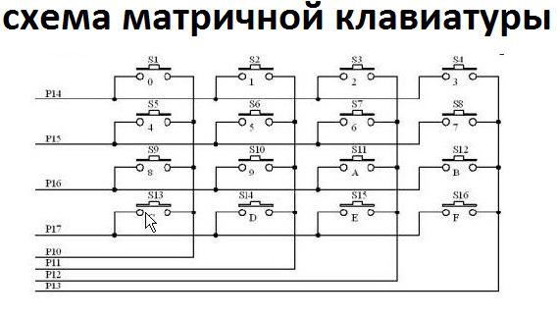

Рисунок 1 – пример матрицы кнопок

Однако на такой клавиатуре нельзя обработать одновременно больше 2х одновременных нажатий, так как возникнут фантомные нажатия.

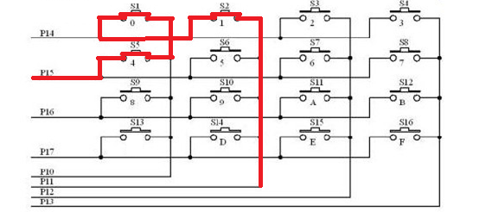

Рисунок 2 – Пример фантомного нажатия

Вот к примеру на рисунке 2 на матрице нажаты S1, S2, S5, и из-за этого возникло замыкание между контактами ключа S6.

Для того чтобы избежать этих случаев, на каждый из ключей ставят индивидуальный диод, благодаря которым сигнал через ключи проходит только в одном направлении. То есть если брать пример из рисунка 2, ключ S1 не пропустит сигнал в обратном направлении.

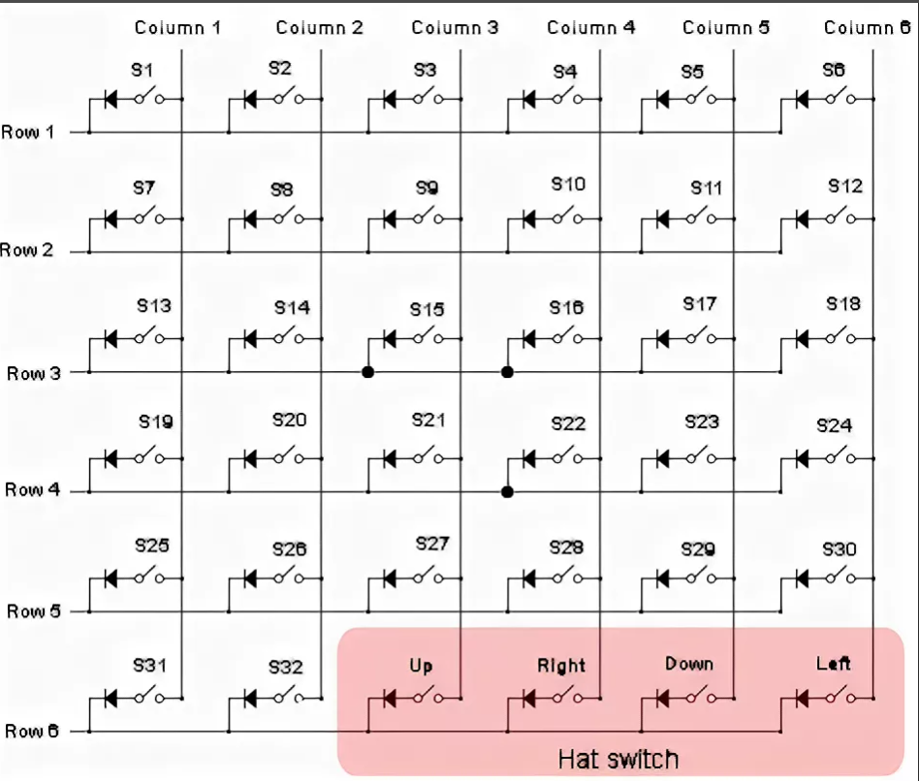

Рисунок 3 – Пример клавиатурной матрицы с диодами

Но даже с использованием матрицы, входов и выходов на микроконтроллере не хватало, а также соединений между двумя половинами клавиатуры получалось слишком много.

Поэтому, забегая вперёд, я решил использовать сдвиговые регистры на вводе и на выводе матрицы. Сдвиговые регистры подключаются всего по трем проводам, то есть от каждой матрицы к микроконтроллеру будет идти по 6 линий, три линии на регистр вывода и три линии на регистр ввода.

После этого принцип работы прост, на одну из линий матрицы выводится положительный сигнал, а потом с другой стороны матрицы считываются нажатия клавиш на этой линии.

### **1.1.2 Микроконтроллер АТmega32U4**

Основным элементом разрабатываемого устройства является микроконтроллер.

Для создания клавиатуры, работающей с интерфейсом USB, я решил использовать микроконтроллер, имеющий аппаратно реализованный USB, поскольку иначе придется использовать либо дополнительную микросхему драйвер, либо эмулированный USB (V-USB) [3] который будет сильно «тормозить» работу основного МК.

Практически у всех семейств МК есть чипы с функцией аппаратного USB:

* 8051 – это 8-битное семейство МК, разработанное компанией Intel.

Один из примеров: С8051F383 [6];

* PIC – это серия МК, разработанная компанией Microchip.

Один из примеров: PIC18F2455 [7];

* AVR – это серия МК разработанная компанией Atmel;

Один из примеров: ATmega32U4 [8];

* ARM – одно из семейств процессоров на базе архитектуры RISC, от компании Advanced RISC Machines.

Один из примеров: STM32L100C6-A [9].

Я сам долго работал с микроконтроллерами семейства AVR а конкретно ATtiny и ATmega, а по тому в качестве управляющего микроконтроллера в данном проекте был выбран именно ATmega32U4.

Как и говорилось выше этот микроконтроллер имеет встроенный аппаратный модуль USB, и обладает всеми необходимыми функциями.

Также стоит отметить, что ATmega32U4 очень популярен и имеет огромное количество примеров кода на Си в том числе и в официальной документации, а также для него есть отладочная плата Arduino Leonardo [10] со всей необходимой периферией.

Последним не мало важным фактором при выборе МК стал корпус, в котором контроллер выпускают. Так как клавиатура должна быть компактной, микроконтроллер должен быть выполнен в корпусе SMT [11], а конкретно QFP или QFN, но не SOP, так как последний использует только две стороны кристалла под выводы.

BGA корпус тоже не подойдет, так как его затруднительно будет запаять на плату в ручную.

Микроконтроллер ATmega32U4 обладает следующими характеристиками:

* Тактовая частота: 8-16 Мгц;
* Flash-память: 32 Кбайт;
* RAM-память: 2.5 Кбайт;
* EEPROM-память: 1 Кбайт;
* Порты ввода-вывода: 26 шт.;
* Таймеры: 8-бит 2 шт., 16-бит, 2 шт.;
* Таймеры: Каналов ШИМ: 8;
* Интерфейсы: UART, SPI, I2C, USB;
* Аналоговые входы: 12 Каналов АЦП 10 бит, со скоростью 15 kSPS;
* Аналоговые входы: 1 аналоговый компаратор;
* Напряжение питания: 2.7 - 5.5 В;
* Максимальное потребление микроконтроллера: 18 мА;
* Рабочая температура: от -40 до 85 Град. Цельсия;
* Корпус: QFN-44 или TQFP-44.

Структурная схема МК показана на рисунке 4 и расположение выводов на рисунке 5.

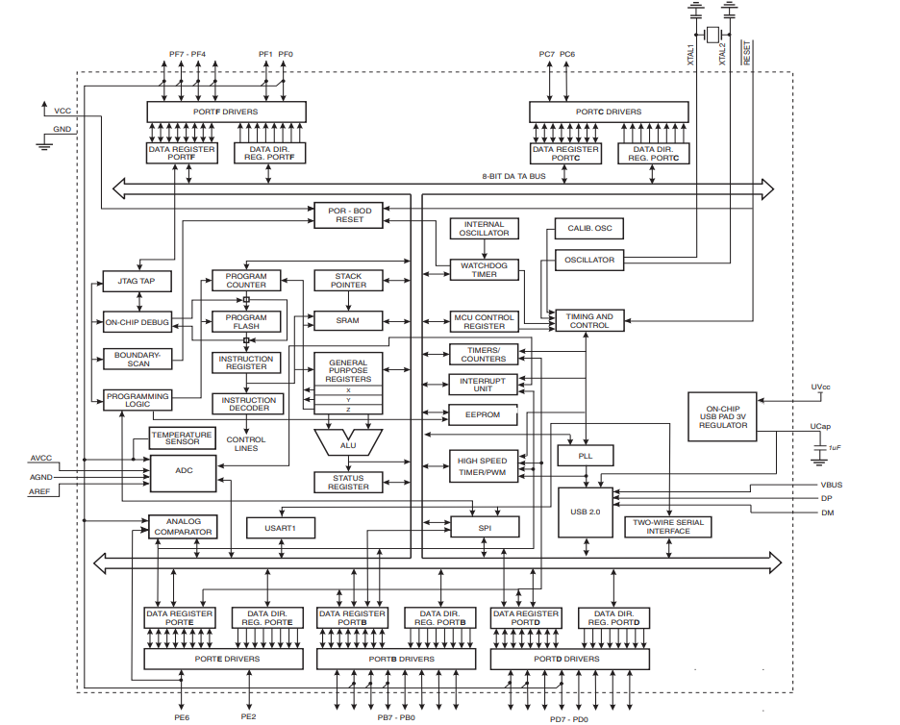

Рисунок 4 – Структурная схема МК

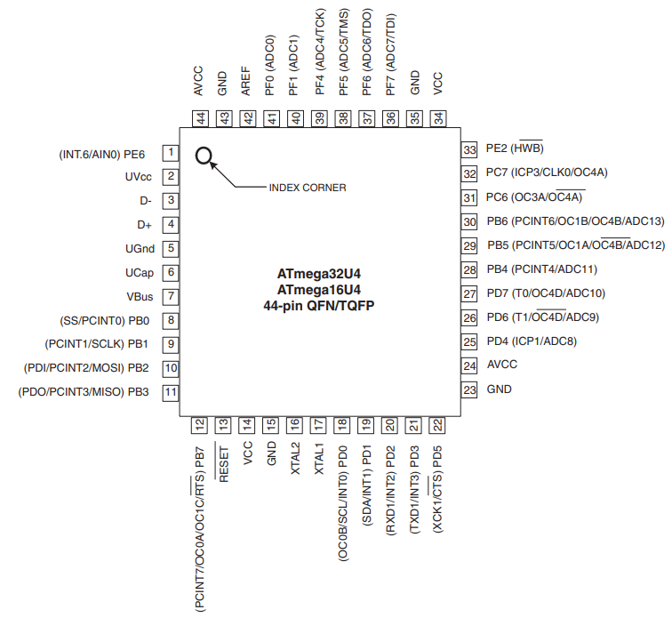

Рисунок 5 – Расположение выводов МК

#### **1.1.2.1 Используемые элементы**

Для считывания клавиш при помощи регистров сдвига и отправки их кодов на LCD дисплей и интерфейс USB в МК ATmega32U4 задействованы не все элементы его архитектуры [12]. Выделим и опишем те, что используются во время функционирования схемы.

Порты B, C, D, E – назначения каждого из них описано в разделе *1.2.1.2*.

Указатель стека – используется для работы со стеком, при вызове подпрограмм. В коде они присутствуют.

SRAM – статическая память МК, где хранятся объявленные переменные.

Регистры общего назначения – предназначены для хранения операндов арифметико-логических операций, а также адресов или отдельных компонентов адресов ячеек памяти.

АЛУ – блок процессора, который под управлением устройства управления служит для выполнения арифметических и логических преобразований над данными.

SREG – регистр состояния, содержит набор флагов, показывающих текущее состояние работы микроконтроллера.

SPI – интерфейс для связи МК с другими внешними устройствами. В проекте используется только для прошивки МК.

I2C – интерфейс для связи МК с другими внешними устройствами. В проекте используется для работы с дисплеем.

Программный счетчик – используется для указания следующей команды выполняемой программы.

Память Flash – память МК, в котором хранится загруженная в него программа.

Регистры команды – содержит исполняемую в текущий момент (или следующий) команду, то есть команду, адресуемую счетчиком команд.

Декодер – блок, выделяющий код операции и операнды команды, а затем вызывающий микропрограмму, которая исполняет данную команду.

Сигналы управления – синхронизируют обработку данных.

Логика программирования – устанавливает логику того, как программа будет вшита в МК.

Таймеры/счетчики – включает в себя 8-разрядные таймеры Т0, Т2 и 16- разрядный таймер Т1. Во время работы данной программы используется только Т0.

Управление синхронизацией и сбросом (MCU CTRL. & Timing) – в этом блоке обрабатываются тактовые сигналы и принимается сигнал сброса.

Прерывания – контроллер прерываний обрабатывает внешние прерывания и прерывания от периферийных устройств МК (таймеров, портов ввода/вывода). Необходим для корректной работы USB.

USB 2.0 – этот интерфейс позволяет микроконтроллеру общаться с компьютером по интерфейсу USB на скорости до 1.5 Mbit в секунду.

Генератор – генератор тактовых импульсов. Необходим для синхронизации работы МК.

#### **1.1.2.2 Распределение портов**

МК ATmega32U4 содержит пять портов – B, C, D, E и F. Для работы клавиатуры необходимы были следующие из них:

* Для работы с LCD дисплеем через интерфейс I2C: PD0 – SCL, PD1 – SDA;
* Для выбора считываемой колонки клавиш необходимо подавать поочередно на каждую из колонок матрицы кнопок положительный фронт, это происходит при помощи выходного регистра сдвига «последовательный в параллельный». Опрос обеих половин клавиатур должен происходить одновременно для увеличения скорости работы, а по тому значения выходных регистров были идентичны. Поэтому подключение обоих выходных регистров происходило к одному и тому же порту. Out data – PD7, Out clock – PB5, Out latch – PB4.
* После выбора колонки матрицы, необходимо было его считать для этого использовались два входных регистра «параллельный в последовательный» подключенные раздельно для каждой из половинок клавиатур.
* Для левой половины: Left Scan data – PB6, Left Scan clock – PC6, Left Scan latch – PE6.
* Для правой половины: Right Scan data – PD4, Right Scan clock – PB7, Right Scan latch – PD6.

Хотя уже позже на этапе написания прошивки оказалось, что можно было соединить Left Scan clock и Right Scan clock, Left Scan latch и Right Scan latch обоих регистров так как во время считывания данных на них подаются одинаковые сигналы, а данные считываются по раздельным Left Scan data и Right Scan data.

При подключении регистров сдвига не имело значения какие порты микроконтроллера использовать, так интерфейс их подключения предполагал просто наличие цифровых портов ввода вывода. А по тому, порты выбирались с учетом более удобной компоновки компонентов на плате.

#### **1.1.2.3 Организация памяти**

Схема организации памяти МК ATmega8515 показана на рисунке 4.

* Flash-память: 32 Кбайт;
* RAM-память: 2.5 Кбайт;
* EEPROM-память: 1 Кбайт;

Память программы предназначена для хранения последовательности команд, управляющих функционированием микроконтроллера, и имеет 16-ти битную организацию.

Все AVR имеют Flash-память программ, в выбранном МК её объем 32КБайта. Информацию во flash-память можно мгновенно стереть и записать. Заносится с помощью программатора.

Память данных делится на три части:

1. Регистровая память – 32 регистра общего назначения и служебные регистры ввода/вывода.
2. Оперативная память (ОЗУ) – МК ATmega32U4 имеет объем внутреннего SRAM 2.5 Kбайт (с адреса $0100 до $0AFF). Число циклов чтения и записи в RAM не ограничено, но при отключении питания вся информация теряется.
3. Энергонезависимая память (EEPROM) – эта память доступна МК в ходе выполнения, для хранения промежуточных результатов. Её объем 1K байт. Также в неё могут быть загружены данные через программатор.

Таблица 2 – Memory mapping ATmega32U4

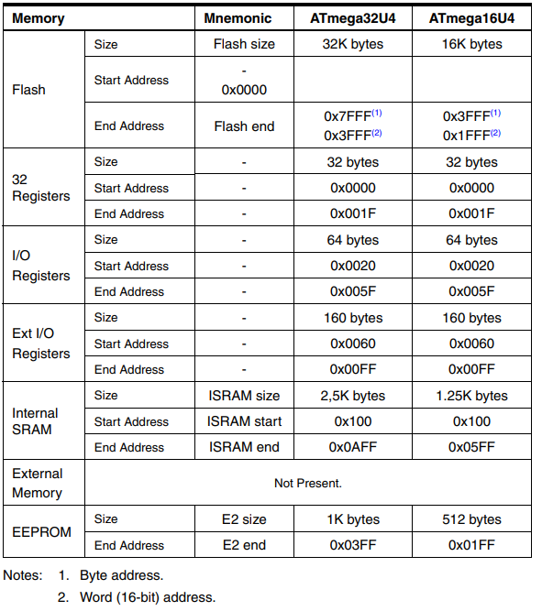

Рисунок 6 – Организация памяти МК ATmega8515

### **1.1.3 Описание работы протокола USB-HID клавиатуры**

#### **1.1.3.1 Базовые принципы работы интерфейса USB.**

USB — последовательный интерфейс для подключения периферийных устройств к вычислительной технике. Получил широчайшее распространение и стал основным интерфейсом подключения периферии к бытовой цифровой технике. При взаимодействии устройств USB выделяются ведущий (Master) или хост и ведомый (Slave). Соответственно устанавливается четкая иерархия. Каждое из устройств изначально запрограммировано на режим ведущего или ведомого (хотя бывают исключения, например USB контроллер мобильного телефона).

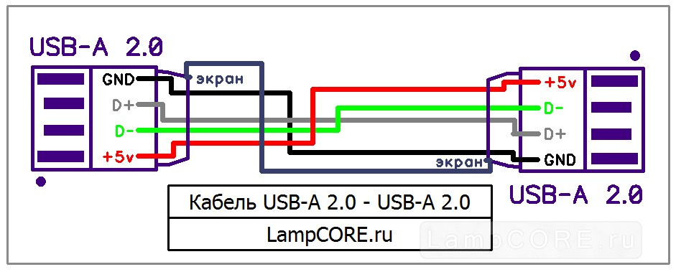 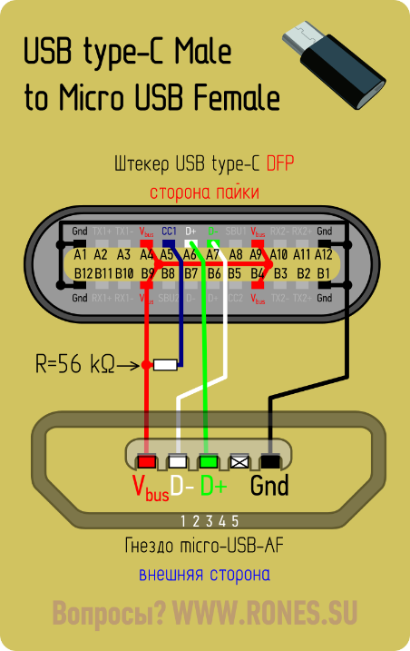

Рисунок 7 – расположение линий данных в кабеле USB (Примечание: линии D+ и D- должны образовывать собой витую пару)

Соединение USB представляет из себя одну информационную линию (1 витую пару), передающую данные одновременно только в одном направлении. Информационная линия сделана в виде двух проводов (витой пары), то есть симметричного (балансного) соединения.

По двум проводам происходит передача симметричного (балансного) сигнала. Это необходимо для того, чтобы убрать помехи в витой паре.

Передача сигналов в USB последовательная, передаваемые байты разбиваются на отдельные биты. Однако предаваемую информацию нужно как-то синхронизировать и поскольку в интерфейсе USB нет линий синхронизации, она происходит по особому протоколу, в котором последовательность бит преобразуется в код NRZI (Non Return to Zero Invertive).

При такой передаче изменение передаваемого фронта сигнала происходит при кодировании нуля, а в остальных случаях сигнал сохраняет свой фронт. Это показано на рисунке 8 (пробелы между байтами вставлены для наглядности).



Рисунок 8 – Передаваемые по витой паре USB данные. Белым обозначена передаваемая информация, зеленым физический сигнал

Благодаря такой схеме в сигнал добавляются дополнительные фронты и спады, что позволяет устройствам легче синхронизироваться в процессе работы.

Однако даже при такой синхронизации если последовательно передаваемых единиц будет слишком много, то синхронизация может сбиться (физически передаваемый фронт долго не будет меняться). Чтобы это устранить после каждых 6 единиц обязательно вставляется «фиктивный» логический ноль (даже если следующим будет еще один ноль). Иллюстрация на рисунке 9.

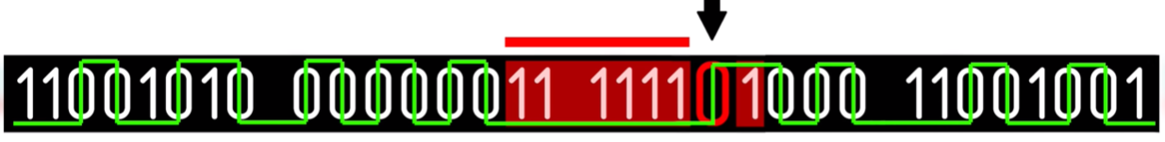

Рисунок 9 – После 6-ти логических единиц следует фиктивный логический ноль

И повторюсь при таком кодировании получается что перепад фронта будет обозначать логический ноль а сохранение фронта логическую единицу.

Однако, чтобы начать поочередную передачу устройствам необходимо подключиться и синхронизироваться.

Ведомые устройства имеют на одной из линий данных резистор, подтягивающий эту линию к шине 3.3V. Как только ведущий обнаруживает на одной из линий данных такое напряжение, он понимает, что ведомое устройство подключено и запитано.

При подключении ведомого, получившего питание (наличие 3.3v на одной из линий данных), ведущий подает на линии данных несимметричный (как бы неправильный) низкий сигнал на линиях D+ и D- (то есть 0V и 0V), что обозначает сигнал сброса от ведущего. В этот момент происходит полный сброс USB контроллера ведомого.

Дальше начинается передача двоичной информации:

* Хост ожидает от ведомого команду ready.
* После её получения хост отправляет запрос чтобы узнать максимальный размер пакета, который поддерживает ведомый.
* Ведомый передает размер пакета в виде однобайтового числа (к примеру 0x40 – максимальный размер пакета 8 байт).

После для общения на одной шине USB нескольких устройств каждому из ведомых хост присваивает случайный номер, который остается с устройством до отключения его из разъёма. Номер лежит в диапазоне от 1 до 127. По умолчанию устройство имеет номер 0, что означает что номер еще не задан и устройство еще не начало свою работу. Хост постоянно проверяет шину на наличие ведомого с номером 0.

Затем между хостом и ведомым начинается обмен пакетами.

#### **1.1.3.2 Протокол USB-HID на примере boot клавиатуры.**

В первую очередь после установки соединения хост запрашивает у ведомого дескриптор – множество пакетов, содержащих сведения о типе и модели устройства, а также основные сведения о его работе, такие, например, как максимальное потребление питания [13] [14].

Всеобъемлимость USB HID заключается именно в дескрипторах отчетов. Вместо определения фиксированного формата отчета для каждого возможного устройства, спецификация USB HID дает возможность описать по каким правилам протоколу нужно работать с ними.

Рассмотрим в качестве примера дескриптор и пакет устройства generic usb keyboard — это драйвер универсальной клавиатуры USB. А конкретно BootKeyboard (загрузочная клавиатура).

Вид дескриптора, описанного на языке C++ (BootKeyboard.cpp)[15]:

static const uint8\_t \_hidReportDescriptorKeyboard[] PROGMEM = {

// говорим что дескриптор описывает клавиатуру

0x05, 0x01, /\* USAGE\_PAGE (Generic Desktop)47 \*/

0x09, 0x06, /\* USAGE (Keyboard) \*/

0xa1, 0x01, /\* COLLECTION (Application) \*/

0x05, 0x07, /\* USAGE\_PAGE (Keyboard) \*/

/\* Клавиши модификаторы (shift, alt, ...) \*/

0x19, 0xe0, /\* USAGE\_MINIMUM (Keyboard LeftControl) \*/

0x29, 0xe7, /\* USAGE\_MAXIMUM (Keyboard Right GUI) \*/

0x15, 0x00, /\* LOGICAL\_MINIMUM (0) \*/

0x25, 0x01, /\* LOGICAL\_MAXIMUM (1) \*/

0x75, 0x01, /\* REPORT\_SIZE (1) \*/

0x95, 0x08, /\* REPORT\_COUNT (8) \*/

0x81, 0x02, /\* INPUT (Data,Var,Abs) \*/

/\* Зарезервированный байт,используемый для consumer reports,работает только в linux\*/

0x05, 0x0C, /\* Usage Page (Consumer) \*/

0x95, 0x01, /\* REPORT\_COUNT (1) \*/

0x75, 0x08, /\* REPORT\_SIZE (8) \*/

0x15, 0x00, /\* LOGICAL\_MINIMUM (0) \*/

0x26, 0xFF, 0x00, /\* LOGICAL\_MAXIMUM (255) \*/

0x19, 0x00, /\* USAGE\_MINIMUM (0) \*/

0x29, 0xFF, /\* USAGE\_MAXIMUM (255) \*/

0x81, 0x00, /\* INPUT (Data,Ary,Abs) \*/

/\* 5 светодиодов для num lock и т.д., 3 остаются для нестандартных задач \*/

0x05, 0x08, /\* USAGE\_PAGE (LEDs) \*/

0x19, 0x01, /\* USAGE\_MINIMUM (Num Lock) \*/

0x29, 0x08, /\* USAGE\_MAXIMUM (Kana + 3 custom)\*/

0x95, 0x08, /\* REPORT\_COUNT (8) \*/

0x75, 0x01, /\* REPORT\_SIZE (1) \*/

0x91, 0x02, /\* OUTPUT (Data,Var,Abs) \*/

/\* Нажать можно до 6 клавиш \*/

0x05, 0x07, /\* USAGE\_PAGE (Keyboard) \*/

0x95, 0x06, /\* REPORT\_COUNT (6) \*/

0x75, 0x08, /\* REPORT\_SIZE (8) \*/

0x15, 0x00, /\* LOGICAL\_MINIMUM (0) \*/

0x26, 0xE7, 0x00, /\* LOGICAL\_MAXIMUM (231) \*/

0x19, 0x00, /\* USAGE\_MINIMUM (Reserved (no event indicated)) \*/

0x29, 0xE7, /\* USAGE\_MAXIMUM (Keyboard Right GUI) \*/

0x81, 0x00, /\* INPUT (Data,Ary,Abs) \*/

/\* End \*/

0xc0 /\* END\_COLLECTION \*/

};

После передачи всего массива данных о клавиатуре, начинается обмен данными о нажатых клавишах через отчеты (reports).

От и на устройство могут одновременно передаваться несколько отчетов, тогда первым байтом в отчете будет номер отчета в последовательности, для его идентификации.

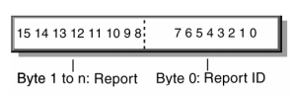

Однако загрузочные (boot) устройства должны иметь только один отчет в последовательности (single report) чтобы на него мог реагировать bios, а также устройства Android. Это накладывает ряд ограничений, например можно зажать максимум 6 клавиш на клавиатуре одновременно.

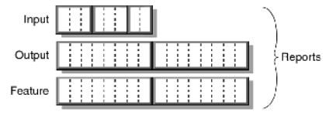

Рисунок 10 – Структура отчетов boot устройств

Отчеты могут поступать как от ведомого, так и от хоста. Клавиатура отправляет на хост отчет INPUT с нажатыми клавишами. Хост отправляет на клавиатуру отчет OUTPUT с состоянием светодиодов. Ещё существует другой тип отчета, Feature Reports, который позволяет задать внутренние свойства устройства, однако он не обязателен, и я его не использовал.

Одно-отчетный способ передачи данных, кодирующих одно устройство, позволяет, вводить до 6-ти одновременно нажатых клавиш, а также до 8-ми клавиш модификаторов.

Также хост может вывести до 8-ми светодиодов индикации (5 штук на подобие Caps Lock, Num lock, Shift, и т.д. и 3 под специфические задачи).

Представление позиций модификаторов и светодиодов в пересылаемых байтах [16]:

**// Keyboard Modifiers**

**enum KeyboardMods : uint16\_t {**

**MOD\_LEFT\_CTRL = (1 << 8),**

**MOD\_LEFT\_SHIFT = (1 << 9),**

**MOD\_LEFT\_ALT = (1 << 10),**

**MOD\_LEFT\_GUI = (1 << 11),**

**MOD\_RIGHT\_CTRL = (1 << 12),**

**MOD\_RIGHT\_SHIFT = (1 << 13),**

**MOD\_RIGHT\_ALT = (1 << 14),**

**MOD\_RIGHT\_GUI = (uint16\_t)(1 << 15),**

**};**

**// Keyboard Leds**

**enum KeyboardLeds : uint8\_t {**

**LED\_NUM\_LOCK = (1 << 0),**

**LED\_CAPS\_LOCK = (1 << 1),**

**LED\_SCROLL\_LOCK = (1 << 2),**

**LED\_COMPOSE = (1 << 3),**

**LED\_KANA = (1 << 4),**

**LED\_POWER = (1 << 5),**

**LED\_SHIFT = (1 << 6),**

**LED\_DO\_NOT\_DISTURB = (1 << 7),**

**};**

Кстати, отчеты ввода принимаются через прерывание, поэтому реакция на них достаточно быстрая.

Пример представления структуры отчета о нажатых клавишах на языке C++ [17]:

**typedef struct {**

**uint8\_t modifier;**

**uint8\_t reserved;**

**uint8\_t keycode[6];**

**} keyboard\_report\_t;**

Отрывок списка кодов клавиш, воспринимаемых хостом на языке C++ [16]:

**...**

**enum KeyboardKeycode : uint8\_t {**

**KEY\_RESERVED = 0,**

**KEY\_ERROR\_ROLLOVER = 1,**

**KEY\_POST\_FAIL = 2,**

**KEY\_ERROR\_UNDEFINED = 3,**

**KEY\_A = 4,**

**KEY\_B = 5,**

**KEY\_C = 6,**

**KEY\_D = 7,**

**KEY\_E = 8,**

**KEY\_F = 9,**

**KEY\_G = 10,**

**KEY\_H = 11,**

**KEY\_I = 12,**

**KEY\_J = 13,**

**KEY\_K = 14,**

**KEY\_L = 15,**

**KEY\_M = 16,**

**KEY\_N = 17,**

**KEY\_O = 18,**

**KEY\_P = 19,**

**KEY\_Q = 20,**

**KEY\_R = 21,**

**KEY\_S = 22,**

**KEY\_T = 23,**

**KEY\_U = 24,**

**KEY\_V = 25,**

**KEY\_W = 26,**

**KEY\_X = 27,**

**KEY\_Y = 28,**

**KEY\_Z = 29,**

**KEY\_1 = 30,**

**KEY\_2 = 31,**

**KEY\_3 = 32,**

**KEY\_4 = 33,**

**KEY\_5 = 34,**

**KEY\_6 = 35,**

**KEY\_7 = 36,**

**KEY\_8 = 37,**

**KEY\_9 = 38,**

**KEY\_0 = 39,**

**KEY\_ENTER = 40,**

**KEY\_RETURN = 40, // Alias**

**KEY\_ESC = 41,**

**KEY\_BACKSPACE = 42,**

**KEY\_TAB = 43,**

**KEY\_SPACE = 44,**

**KEY\_MINUS = 45,**

**KEY\_EQUAL = 46,**

**KEY\_LEFT\_BRACE = 47,**

**KEY\_RIGHT\_BRACE = 48,**

**KEY\_BACKSLASH = 49,**

**KEY\_NON\_US\_NUM = 50,**

**KEY\_SEMICOLON = 51,**

**KEY\_QUOTE = 52,**

**KEY\_TILDE = 53,**

**KEY\_COMMA = 54,**

**KEY\_PERIOD = 55,**

**KEY\_SLASH = 56,**

**KEY\_CAPS\_LOCK = 0x39,**

**KEY\_F1 = 0x3A,**

**KEY\_F2 = 0x3B,**

**KEY\_F3 = 0x3C,**

**KEY\_F4 = 0x3D,**

**KEY\_F5 = 0x3E,**

**KEY\_F6 = 0x3F,**

**KEY\_F7 = 0x40,**

**KEY\_F8 = 0x41,**

**KEY\_F9 = 0x42,**

**KEY\_F10 = 0x43,**

**KEY\_F11 = 0x44,**

**KEY\_F12 = 0x45,**

**KEY\_PRINT = 0x46,**

**KEY\_PRINTSCREEN = 0x46, // Alias**

**KEY\_SCROLL\_LOCK = 0x47,**

**KEY\_PAUSE = 0x48,**

**KEY\_INSERT = 0x49,**

**KEY\_HOME = 0x4A,**

**KEY\_PAGE\_UP = 0x4B,**

**KEY\_DELETE = 0x4C,**

**KEY\_END = 0x4D,**

**KEY\_PAGE\_DOWN = 0x4E,**

**KEY\_RIGHT\_ARROW = 0x4F,**

**KEY\_LEFT\_ARROW = 0x50,**

**KEY\_DOWN\_ARROW = 0x51,**

**KEY\_UP\_ARROW = 0x52,**

**KEY\_RIGHT = 0x4F, // Alias**

**KEY\_LEFT = 0x50, // Alias**

**KEY\_DOWN = 0x51, // Alias**

**KEY\_UP = 0x52, // Alias**

**KEY\_NUM\_LOCK = 0x53,**

**KEYPAD\_DIVIDE = 0x54,**

**KEYPAD\_MULTIPLY = 0x55,**

**KEYPAD\_SUBTRACT = 0x56,**

**KEYPAD\_ADD = 0x57,**

**KEYPAD\_ENTER = 0x58,**

**KEYPAD\_1 = 0x59,**

**KEYPAD\_2 = 0x5A,**

**KEYPAD\_3 = 0x5B,**

**KEYPAD\_4 = 0x5C,**

**KEYPAD\_5 = 0x5D,**

**KEYPAD\_6 = 0x5E,**

**KEYPAD\_7 = 0x5F,**

**KEYPAD\_8 = 0x60,**

**KEYPAD\_9 = 0x61,**

**KEYPAD\_0 = 0x62,**

**KEYPAD\_DOT = 0x63,**

**KEY\_NON\_US = 0x64,**

**KEY\_APPLICATION = 0x65, // Context menu/right click**

**KEY\_MENU = 0x65, // Alias**

**...**

### **1.1.4 Выбор сдвиговых регистров для считывания данных с матрицы клавиатуры**

Как и упоминалось в разделе 1.1 для считывания нажатых клавиш я использовал сдвиговые регистры. А конкретно два считывающих регистра один для вывода значений в столбцы матрицы, а другой для считывания нажатых клавиш на строках. Принцип считывания таков:

1. Сначала на первую из колонок подается положительный сигнал из регистра вывода, а на остальные нулевой

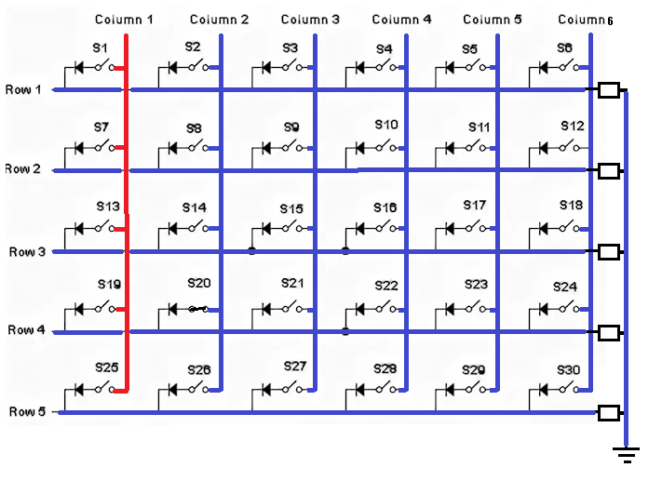

Рисунок 11 – Напряжение на матрице в момент считывания первой колонки кнопок.

На рисунке 11 красным обозначено напряжение в +5V, синим 0V. Справа установлены высокоомные резисторы, подтягивающие строки матрицы к земле.

1. Затем идет считывание нажатых клавиш, но как показано на рисунке 11 в первой колонке ни одна из клавиш не нажата.
2. После считывания регистром ввода первой колонки регистр вывода переключается микроконтроллером на вывод положительного сигнала на второй колонке

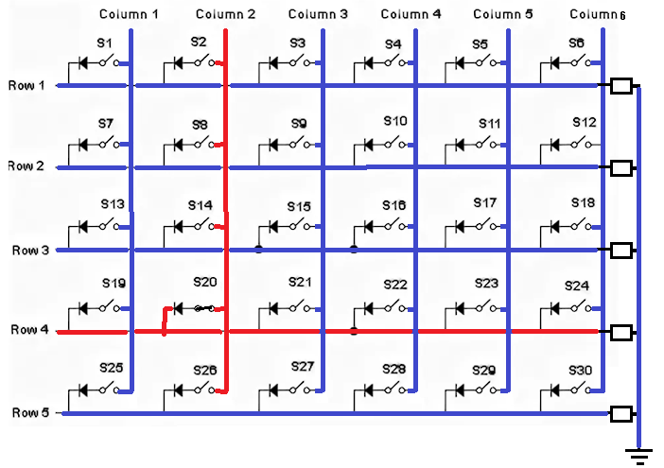

Рисунок 12 – Напряжение на на матрицы в момент считывания второй колонки кнопок.

1. Происходит считывание второй колонки регистром ввода, как видно из рисунка 12 теперь строка 4 подтянута к питанию, так как кнопка во второй строке и четвертой колонке нажата.
2. Процесс повторяется циклически и происходит это очень быстро, а по тому можно подумать что кнопки на клавиатуре нажимаются одновременно.

Таким образом и происходит считывание нажатий.

Для вывода в столбцы матрицы я решил выбрать регистр основаный на КМОП логике 74HC595D. Это 8-ми разрядный регистр преобразующий последовательный входной сигнал в параллельный выходной.

Для считывания сигналов нажатия клавиш из матрицы я выбрал регистр из того же семейства 74HC165D. Это 8-ми разрядный регистр преобразующий параллельный входной сигнал в последовательный выходной.

### **1.1.5 Принцип работы шины I2C и подключение дисплея**

I²C [19] — последовательная асимметричная шина для связи между интегральными схемами внутри электронных приборов. Использует две двунаправленные линии связи (SDA и SCL), применяется для соединения низкоскоростных периферийных компонентов с процессорами и микроконтроллерами (например, на материнских платах, во встраиваемых системах, в мобильных телефонах).

Шина I2C синхронная, состоит из двух линий: данных (SDA) и тактирования (SCL). Есть ведущий (master) и ведомые (slave). Инициатором обмена всегда выступает ведущий, обмен между двумя ведомыми невозможен. Всего на одной двухпроводной шине может быть до 127 устройств.

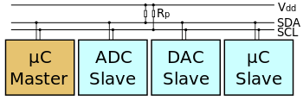

Рисунок 13 - Пример схемотехники шины I2C. Показаны один ведущий (master) и три ведомых (slave) устройства. Подтягивающие резисторы Rp обязательны

Такты на линии SCL генерирует master. Линией SDA могут управлять как мастер, так и ведомый в зависимости от направления передачи. Единицей обмена информации является пакет, обрамленный уникальными условиями на шине, именуемыми стартовым и стоповым условиями. Мастер в начале каждого пакета передает один байт, где указывает адрес ведомого и направление передачи последующих данных. Данные передаются 8-битными словами. После каждого слова передается один бит подтверждения приема приемной стороной.

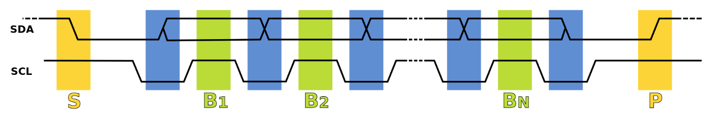

Рисунок 14 - Тактировка последовательности передачи данных

I²C использует две двунаправленные линии, подтянутые к напряжению питания и управляемые через открытый коллектор или открытый сток — последовательная линия данных (SDA, англ. Serial DAta) и последовательная линия тактирования (SCL, англ. Serial CLock). Стандартные напряжения +5 В или +3,3 В, однако допускаются и другие. Классическая адресация включает 7-битное адресное пространство с 16 зарезервированными адресами. Это означает, что разработчикам доступно до 112 свободных адресов для подключения периферии на одну шину. Основной режим работы — 100 кбит/с; 10 кбит/с в режиме работы с пониженной скоростью. Также немаловажно, что стандарт допускает приостановку тактирования для работы с медленными устройствами.

#### **1.1.5.1 Подключение дисплея**

Для вывода отладочных данных на клавиатуре был предусмотрен разъём с интерфейсом I2C. Я закупил готовый дисплей LCD 1602A с возможностью работы по I2C. Достигается это за счет распаянного на нем расширителя портов PCF8574T. Для работы с LCD по I2С я использовал встроенную в Arduino IDE библиотеку LiquidCrystal\_I2C [20], которая позволяет за пару команд настроить дисплей и посимвольно выводить в него информацию.

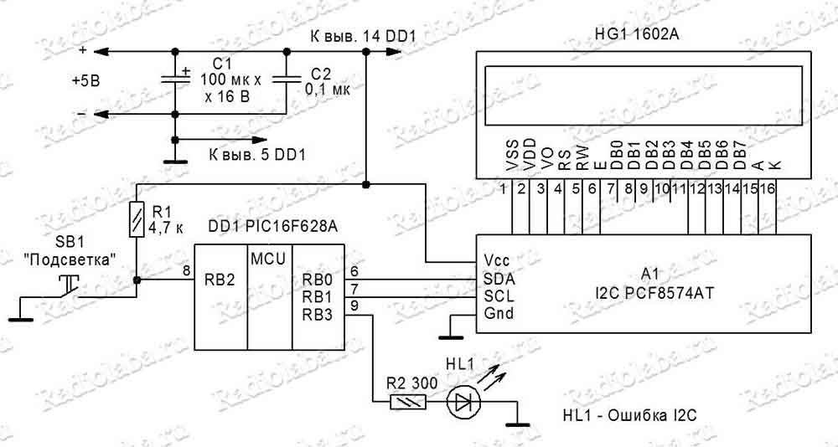

Рисунок 15 – Принципиальная схема используемого в дисплее драйвера I2C с регулировкой контрастности и возможностью включения подсветки

### **1.1.6 Построение функциональной схемы**

По техническому заданию клавиатура взаимодействует с компьютером при помощи USB, то есть необходим разъем USB.

Нажатия будут считываться из матрицы кнопок, при помощи сдвиговых регистров соответственно нужны регистр вывода и регистр ввода для каждой из матриц клавиатуры. Регистры будут выводить сигнал из последовательного в параллельные на линии матрицы. И считывать сигнал из параллельных линий матрицы и выводить на последовательную линию к микроконтроллеру.

Матриц кнопок будет две в каждой не более 64х клавиш, поэтому будет достаточно одного 8 разрядного регистра для каждого из блоков ввода или вывода.

Также к микроконтроллеру должен подключаться отладочный дисплей для проверки отправляемых в USB порт данных.

В итоге получается функциональная схема, представленная на рисунке 16 и в приложении Б.

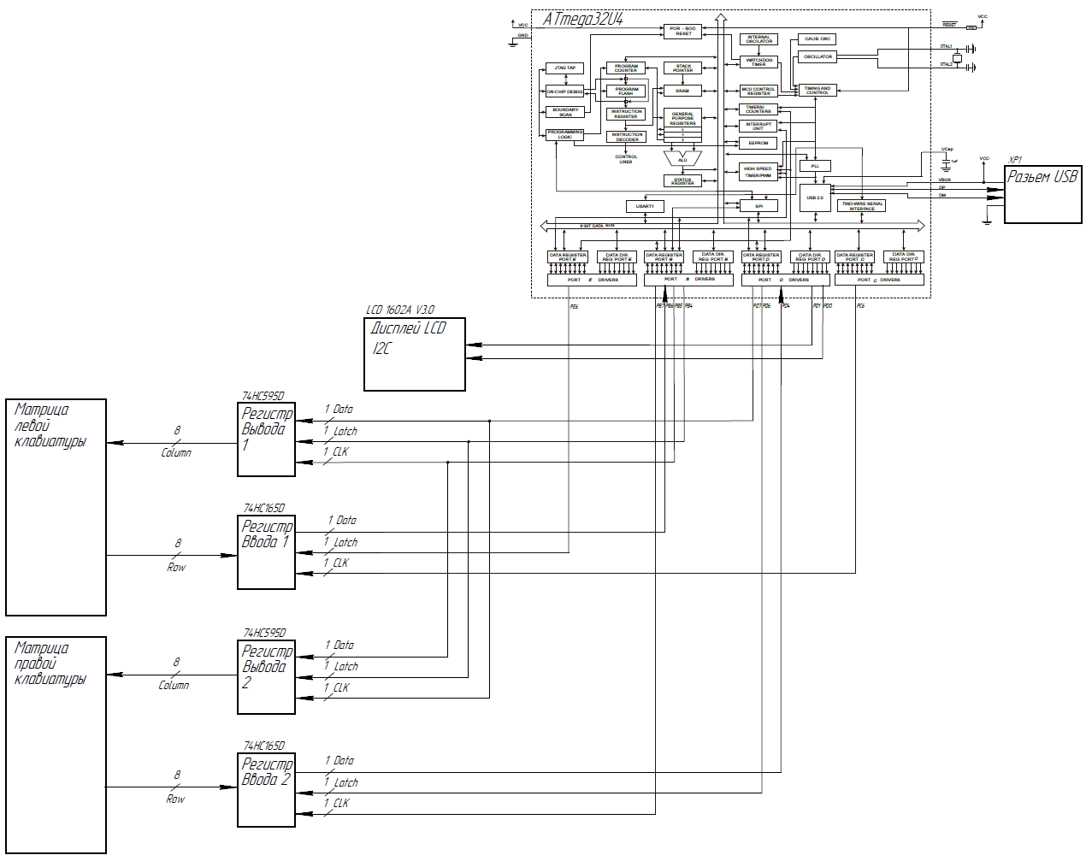

Рисунок 16 – Функциональная схема usb клавиатуры

## **1.2 Проектирование принципиальной схемы**

В первую очередь была выбрана элементная база (на КМОП логике):

* Микроконтроллер ATmega32u4 в корпусе TQFP44;
* Два сдвиговых регистра ввода 74HC165;
* Два сдвиговых регистра вывода 74HC595D;
* Диоды 1N4148-SMD-0805-SOD-323 и посадочные гнезда для переключателей клавиш Gateron Hot-swap PCB Socket [21];
* Разъем USB type c;
* Шлейфовый коннектор для соединения плат «половинок» между друг другом BH-10
* Также различные элементы обвязки необходимые для работы контроллера.

Выбрана именно КМОП логика была по тому, что при закупке компонентов была доступна только КМОП версия микроконтроллера.

Для экономии места на конечной плате были выбраны преимущественно SMD компоненты, не считая соединителей половин клавиатуры.

Принципиальную схему как и трассировку печатной платы я выполнял в онлайн среде EASY EDA [22]. САПР имеет достаточно много удобных инструментов, а также библиотек компонентов. В её обширной библиотеке (которая активно пополняется другими пользователями) есть практически все необходимые компоненты с УГО, посадочным местом для печатной платы и шелкографией, 3Д-моделью и даже параметрами для тестирования (которых увы для моих комплектующих не было).

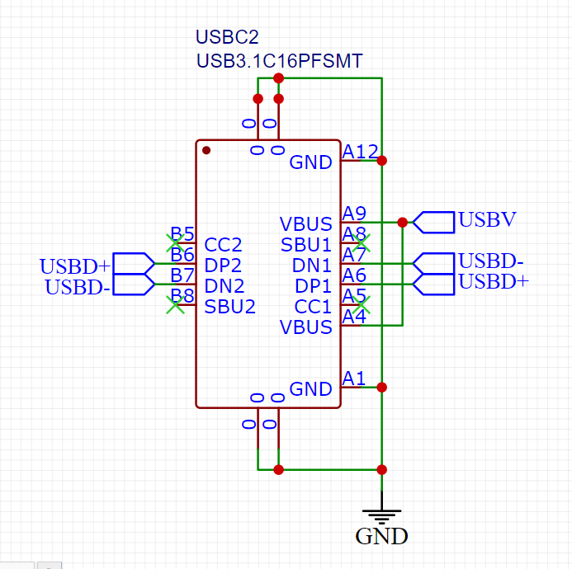 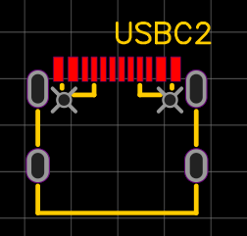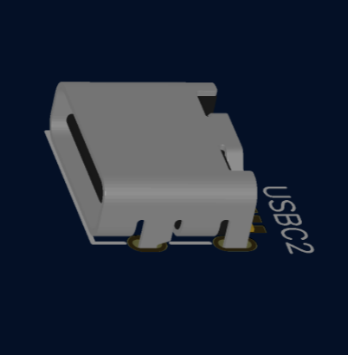

Рисунок 17 – Схематика, посадочное место для печатной платы с шелкографией и 3Д модель USB порта

Создание схемы я начал с микроконтроллера и его обвязки. Базово микроконтроллеру для работы нужен генератор частоты, я использовал внешний в виде кварцевого резонатора на 16 МГц и двух конденсаторов.

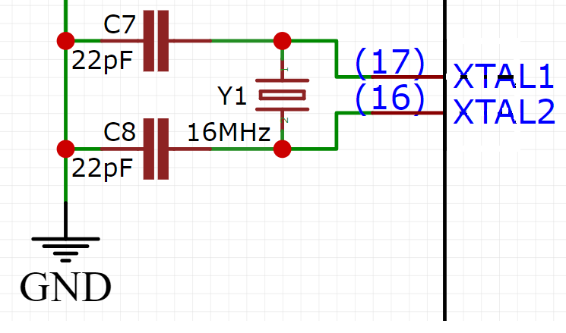

Рисунок 18 – Генератор частоты

Также необходимо было подтянуть reset и вход опорного напряжения к питанию 5 вольт. На линии данных необходимо было поставить токоограничивающие резисторы чтобы избежать сликом большого тока на сигнальных выводах во время подключения USB.

Вся обвязка подключалась согласно рекомендуемым схемам в datasheet ATmega32u4 [8].

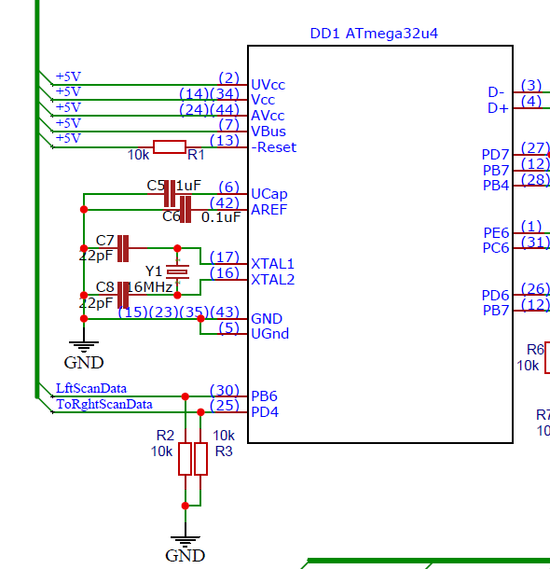

Рисунок 19 – Микроконтроллер с обвязкой

Следующим я подключал сдвиговые регистры ввода (74HC165) и вывода (74HC595D), причем мне необходимо было проверить действительно ли они выполняли нужные мне задачи, поэтому я заранее приобрел аналогичные регистры, но уже в корпусе DIP-16, который я мог использовать для теста на макетной плате.

Я собрал тестовый стенд для матрицы из 9-ти клавиш с одним регистром ввода и одним вывода, в качестве модуля с микроконтроллером я взял отладочную плату Arduino Leonardo [10], имеющую нужный мне микроконтроллер со всей необходимой обвязкой.

После тестирования я понял, что регистру ввода необходимы подтягивающие резисторы на 8 ми контактах, идущих от матрицы чтобы убрать помехи, возникающие от внешних наводок и наводок системы питания. Также подтягивающие регистры нужны были на выходах микроконтроллера, передающих сигнал к регистрам и от них.

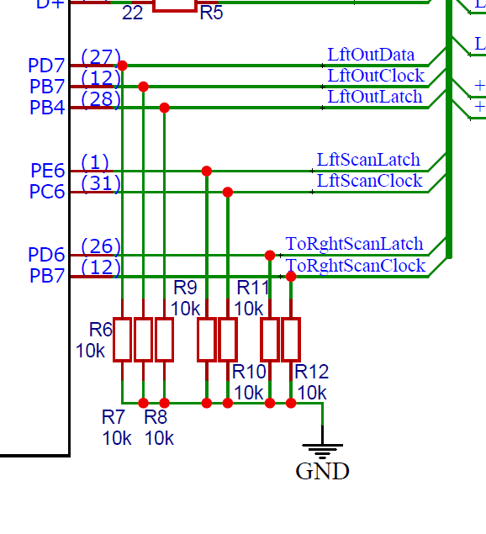

Рисунок 20 – Подтягивающие резисторы на выходах микроконтроллера, передающих сигнал к регистрам и от них

Следующими я проектировал две матрицы клавиатуры с диодами под каждый переключатель и подтягивающими резисторами на линиях выхода.

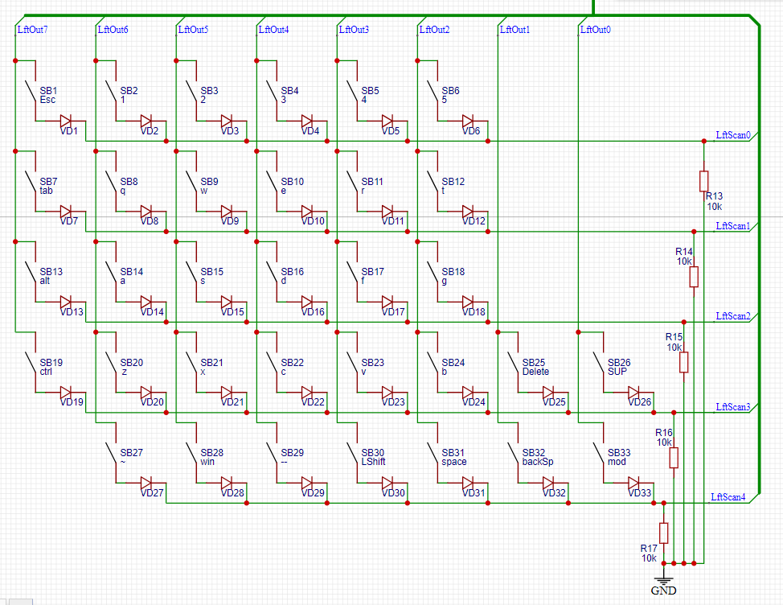

Рисунок 21 – Матрица левой части клавиатуры

Причем модель переключателя я выбрал из библиотеки, созданной другими пользователями которую в дальнейшем, доработал, потому что нужного мне элемента не было среди стандартных.

Сделано это было для того, чтобы у компонента была удобная для проектирования шелкография и слой «документа» - слой, который не влияет на готовое изделие, а нужен лишь для проектирования. Благодаря ему удалось выровнять клавиши ровно по сетке при проектировании печатной платы, но об этом позже.

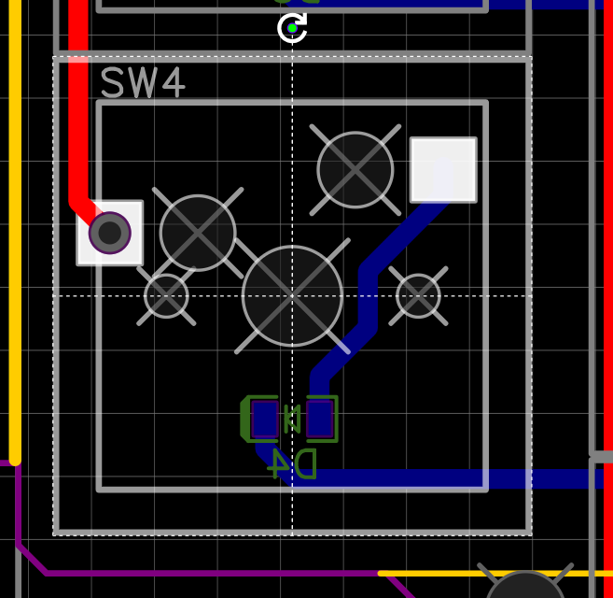

Рисунок 22 – Шелкография, медный слой и слой документа у крепления клавиши

Также немаловажным было разнести элементы одной из половинок клавиатуры на отдельную плату, но с минимальным количеством соединительных проводов.

Так я решил вынести всю правую матрицу клавиатуры, а также регистры ввода и вывода правой части на отдельную плату, и соединить получившиеся платы через шлейфовый разъем.

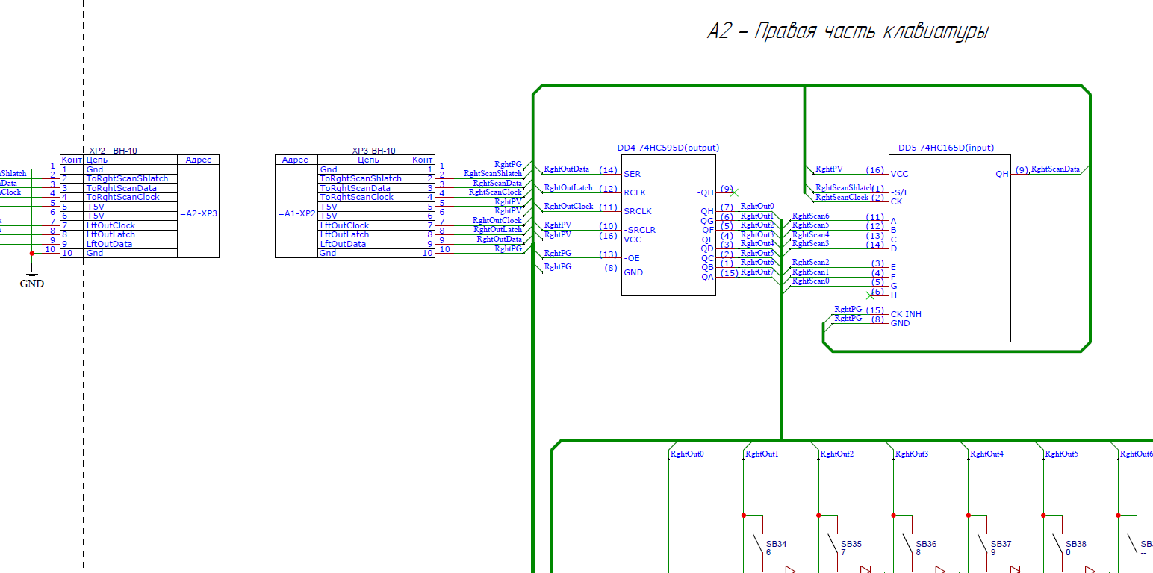

Рисунок 23 – Разъёмы для соединения плат, а также регистры вынесенные на отдельную плату

Ну и наконец последним этапом создания принципиальной схемы, стало проектирование защиты питания от разъёма USB.

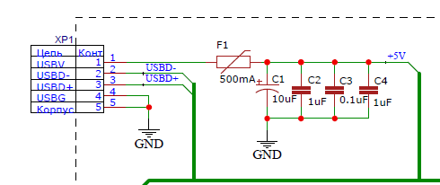

Рисунок 24 – Коннектор USB и схема стабилизации питания

Для защиты платы от внешних помех, а также защиты USB порта компьютера в случае, если микроконтроллер выйдет из строя, на линию питания был добавлен самовосстанавливающийся предохранитель F1 на 500мА.

Для защиты от высокочастотных помех используются керамические конденсаторы малой емкости C2, C3 и C4. Для защиты от низкочастотных помех возникающих, например, при подключении порта USB, используется танталовый конденсатор большей емкости C1.

## **1.3 Расчет параметров быстродействия и энергопотребления**

Согласно datasheet [8] Микроконтроллер ATmega32u4 не может потреблять мощность больше 200mA, да и потребляет он столько только если от него запитаны другие элементы или подключена система индикации с большим потреблением тока, а также включен внутренний генератор, чего в моем проекте нет. С используемым функционалом МК должен потреблять не более 65 мА.

Сдвиговые регистры потребляют до 80-μA согласно документации [23] [24].

Дисплей потребляет до 30-ти мА [25].

Iсуммарная = IATmega32U4 + 2 \* I74hc595 + 2\* I74hc165+ILCDдисплей =

65 + 2\*0,8 + 2\*0,8 + 30 = 95,32 мА

То есть устройство потребляет точно меньше 95,32 мА (при напряжении 5 вольт 0,477 Вт), что соответствует стандартам power management USB2.0 [1].

А конкретно собранное устройство потребляло 85-90мА и меньше, что при питании в 5 вольт составляет примерно 0,45 Вт.

## **1.4 Алгоритмы работы системы**

При запуске устройства контроллер должен инициализировать все внутренние процессы. А именно:

* Запустить процесс обмена данными с хостом по USB. (Принципы работы интерфейса USB-клавиатуры описаны в разделе 1.2.2);
* Инициализировать работу дисплея (Принципы работы дисплея по шине I2C описаны в разделе 1.2.4);
* Инициировать порты для работы с регистрами сдвига (Временная диаграмма и принципы работы регистров сдвига представлены в разделе 1.2.3).

Затем начинается обработка главного бесконечного цикла. С помощью сдвиговых регистров происходит опрос клавиш, для каждой из клавиш отдельно должна вызываться процедура проверяющая изменение состояния клавиши. Текущее состояние хранится в двумерном массиве в памяти микроконтроллера.

При изменении состояния клавиши на противоположное, состояние запоминается через специальную процедуру, и фоновым процессом текущее состояние всех клавиш отправляется в виде пакета на хост (до 6 нажатых одновременно, остальные игнорируются).

Для снижения нагрузки на микроконтроллер было решено добавить динамическую систему задержек работающих на первом таймере через встроенную в IDE Arduino функцию millis().

Диаграмма логики работы микроконтроллера отражена на рисунках 25 и 26.



Рисунок 25 – Схема алгоритма работы программы микроконтроллера

Рисунок 26 – Схема алгоритма работы программы микроконтроллера (продолжение)

# **2 Технологическая часть**

## **2.1 Отладка и тестирование системы**

Поскольку я планировал заказать печатную плату. Необходимо было заранее протестировать схему будущего устройства на работоспособность.

Первым я решил проверить подходят ли мне выбранные сдвиговые регистры.

Для того чтобы проверить подходят ли мне данные микросхемы регистров я начал тестировать их в среде proteus, изучая логику работы и документацию на них [23][24].

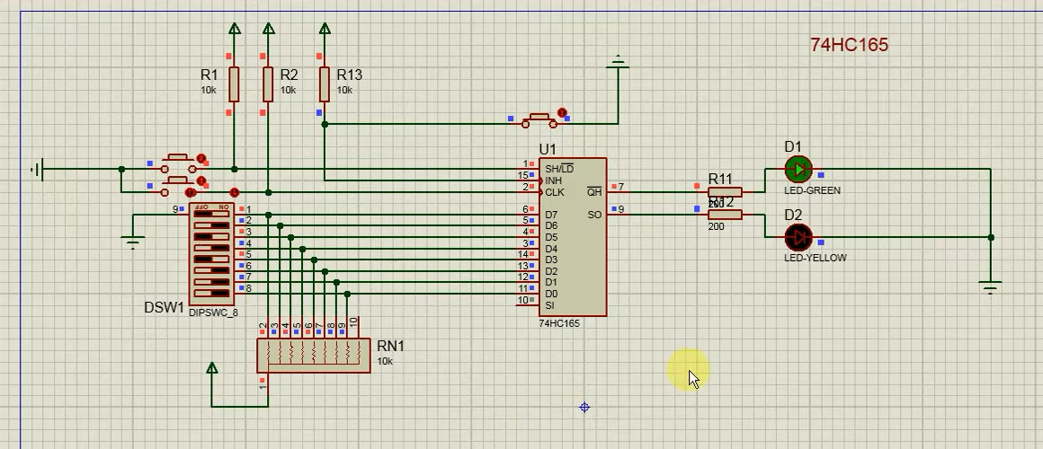

Рисунок 27 – Тестовая схема в proteus демонстрирующая подключение сдвигового регистра ввода 74HC165

Таким образом я выяснил что данные микросхемы удовлетворяют моим требованиям по подключению. А также я выяснил, что микросхема регистра 74hc165 имеет инверсные входы для работы защелки и тактирования и срабатывает при отрицательном фронте. А у микросхемы 74hc595 всё ровно наоборот (что видно из рисунка 27).

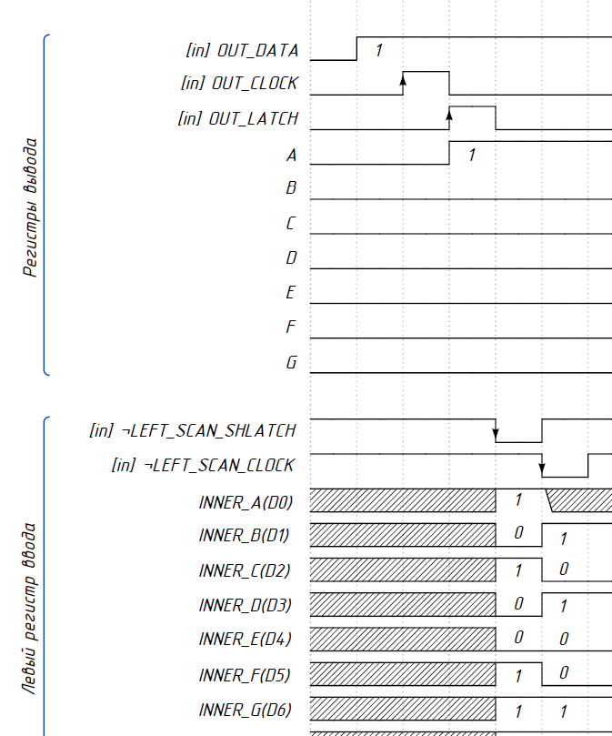

Рисунок 28 – Фрагмент диаграммы работы регистров для уже готового устройства

Но такое тестирование не учитывало, что при работе схемы могут возникнуть помехи, порождаемые питанием, также нельзя было понять будет ли иметь такая схема достаточно высокую скорость работы на реальном железе, для того чтобы пользователь мог с удобством набирать текст.

Поэтому для тестирования логики работы схемы я собрал тестовый стенд из матрицы из 9-ти клавиш с одним регистром ввода и одним вывода. В качестве модуля с микроконтроллером я взял отладочную плату Arduino Leonardo, имеющую нужный мне микроконтроллер со всей необходимой обвязкой.

И как я уже писал выше, я понял, что для нормальной работы устройства в схеме должны быть подтягивающие резисторы.

Однако это не все что мне удалось выяснить, благодаря изучению системы питания отладочной платы я выяснил как лучше изменить стабилизацию питания и какие лишние компоненты можно убрать из схемы, так как они избыточны.

Ну и в конце концов я смог замерить скорость считывания нажатий клавиш, после того как написал тестовую прошивку. И после того, как я добавил эмулируемую задержку считывания 120 клавиш я получил отклик клавиши меньше 5 миллисекунд. Это меня полностью устраивало.

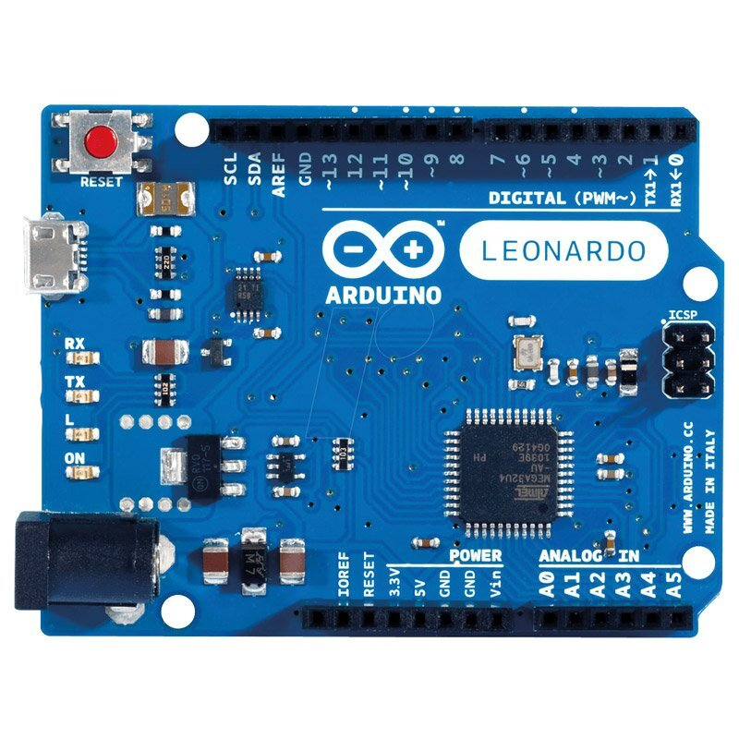

Рисунок 29 – отладочная плата Arduino Leonardo

Как и было написано выше у меня есть отладочная плата на микроконтроллере ATmega32U4 – Arduino Leonardo [10]. Она обладает всем необходимым функционалом для тестирования программ и сборки прототипа устройства на макетной плате.

Были закуплены сдвиговые регистры в корпусах DIP для удобного проектирования на отладочной плате.

Также был закуплен LCD дисплей, работающий через шину I2C.

Вид прототипа на макетной плате представлен на рисунке 30:

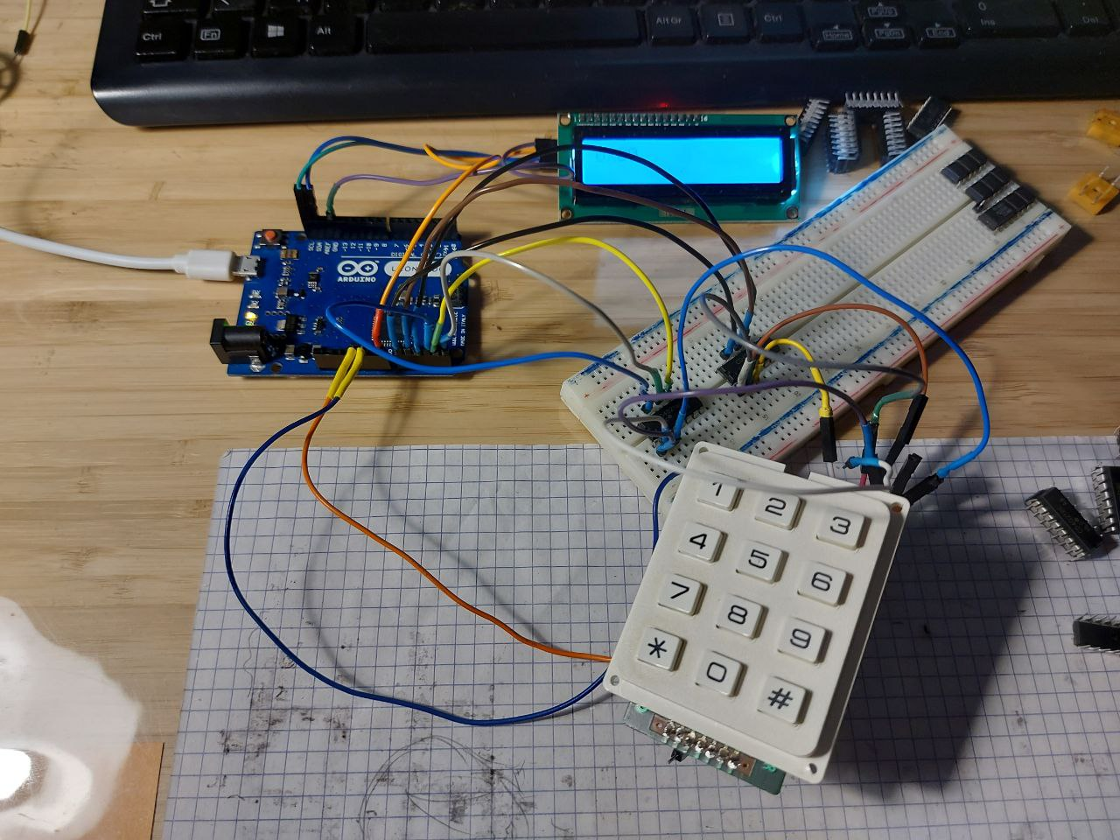

Рисунок 30 – Прототип для тестирования собранный на отладочной плате

## **2.2 Способы программирования МК**

Отладочная плата, подключаемая к программной среде Arduino, имеет прошитый в МК загрузчик. Благодаря этому загрузчику контроллер можно прошивать, напрямую подключив к разъёму USB с необходимой обвязкой.

Поэтому каких-либо специальных разъёмов для прошивки я не предусматривал. Ввиду малого тиража устройства в МК планировалось прошивать загрузчик на отладочной плате, а затем перепаивать микроконтроллер на плату. В дальнейшем основная прошивка загружалась на микроконтроллер через порт USB.

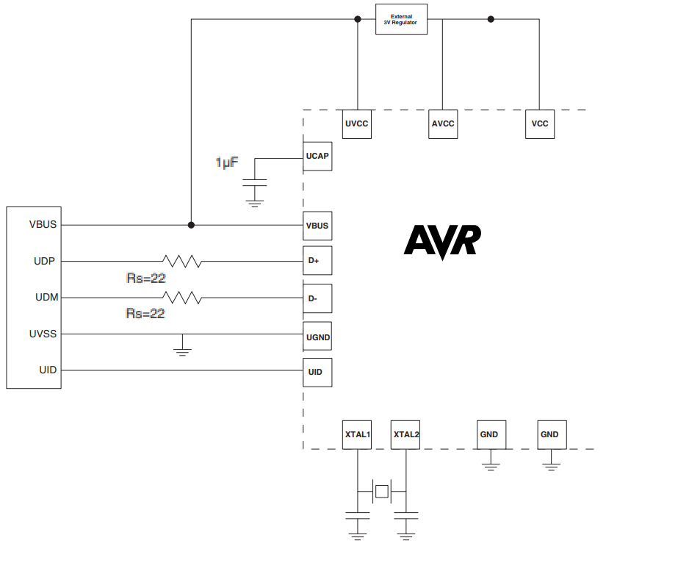

Рисунок 31 – Схема подключения интерфейса USB к микроконтроллеру Atmega32U4 требует минимальной обвязки

## **2.3 Размещение компонентов и трассировка печатной платы**

Печатную плату я делал в той же САПР – EASY EDA. Хотя в программе есть авто трассер, я производил трассировку вручную, так как для экономии места элементы приходилось размещать очень близко друг к другу. И из-за сложности схемы автотрассировщик не справлялся.

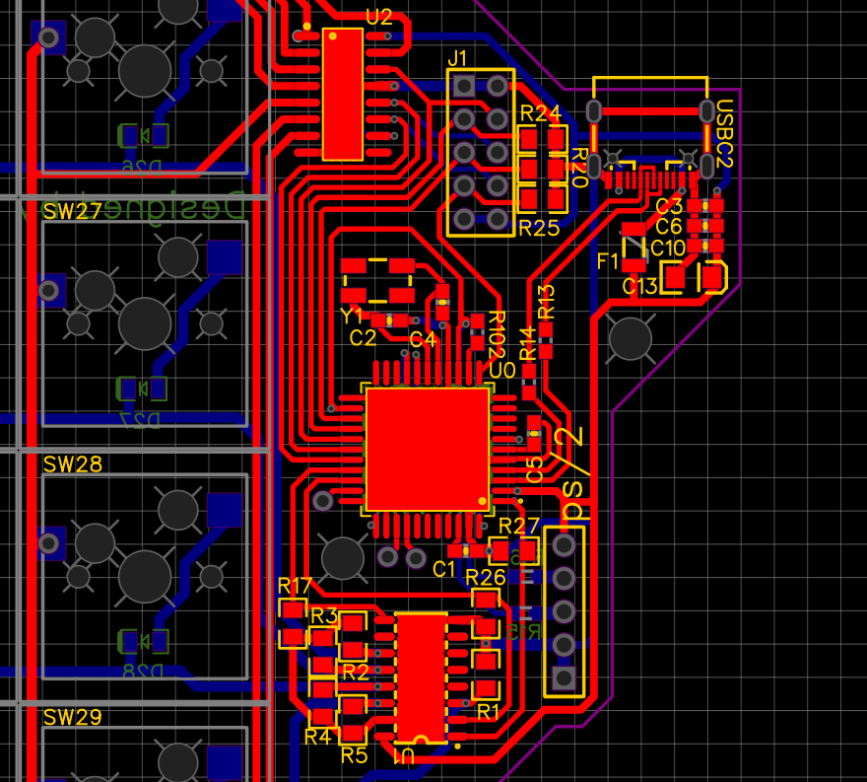

Рисунок 32 – Фрагмент печатной платы устройства

Как видно из рисунка 32 в центре размещен микроконтроллер, справа вверху порт USB слева сверху регистр вывода, внизу регистр ввода, как J1 обозначен межплатный соединительный разъем.

Из-за большого количества связей плата была спроектирована двухсторонняя, однако по возможности элементы я старался ставить только с одной стороны, так как при двусторонней пайке smd компоненты с обратной стороны могли отвалиться.

Также дорожки соединений между микросхемами были менее тонкими, а дорожки строк и столбцов матрицы были толще. Это связано с тем, что связи между микросхемами были достаточно короткими и хорошо защищены от помех и при этом не являлись частью устройства, с которой взаимодействует пользователь. Я старался максимально уменьшить место на плате, которое занимает эта часть схемы.

А дорожки строк и столбцов у матрицы кнопок и диодов наоборот были достаточно плохо экранированы и имели большую длину. Но если увеличить ширину проводника, то наводки тоже станут меньше, поэтому дорожки матрицы я старался сделать максимально широкими.

Также я старался в тех местах, где проводники проходят друг над другом делать пересечение в 45 градусов, а не 90, это тоже уменьшает наводки между проводниками, особенно если они пересекают лини питания или тактирования. Поскольку по правилу правой руки направление индуцирования тока перпендикулярно направлению движения тока, вызвавшего индукцию.

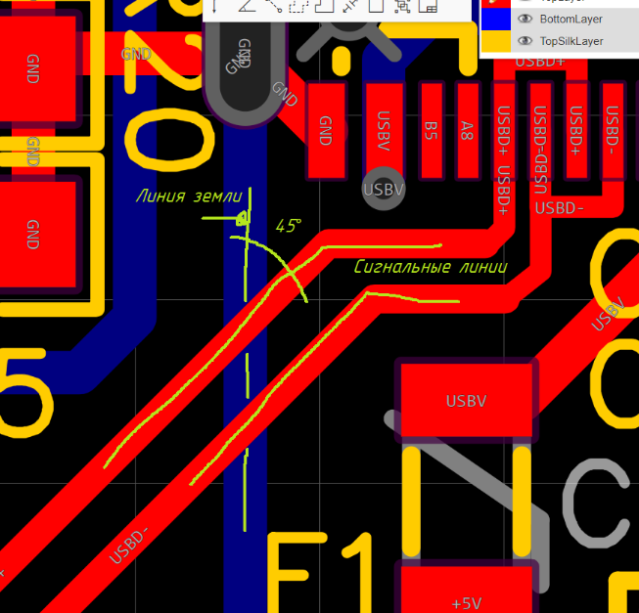

Рисунок 33 – Пересечение проводников на разных сторонах платы, один из них земли – синий, другие два линии данных usb - красные

# **Заключение**

При проектировании решены следующие задачи: анализ объекта разработки на функциональном уровне, разработка функциональной схемы устройства, выбор элементной базы для реализации устройства, разработка принципиальной схемы, разработка печатной платы, расчет потребляемой мощности и параметров быстродействия.

В результате работы было спроектировано требуемое техническое устройство и получена сопутствующая документация - функциональная и принципиальная схемы, временные диаграммы, поясняющие принцип работы клавиатуры. Также была спроектирована и заказана печатная плата, на основе которой было собрано готовое устройство, полностью удовлетворяющее изначальным требованиям, изложенным в ТЗ.

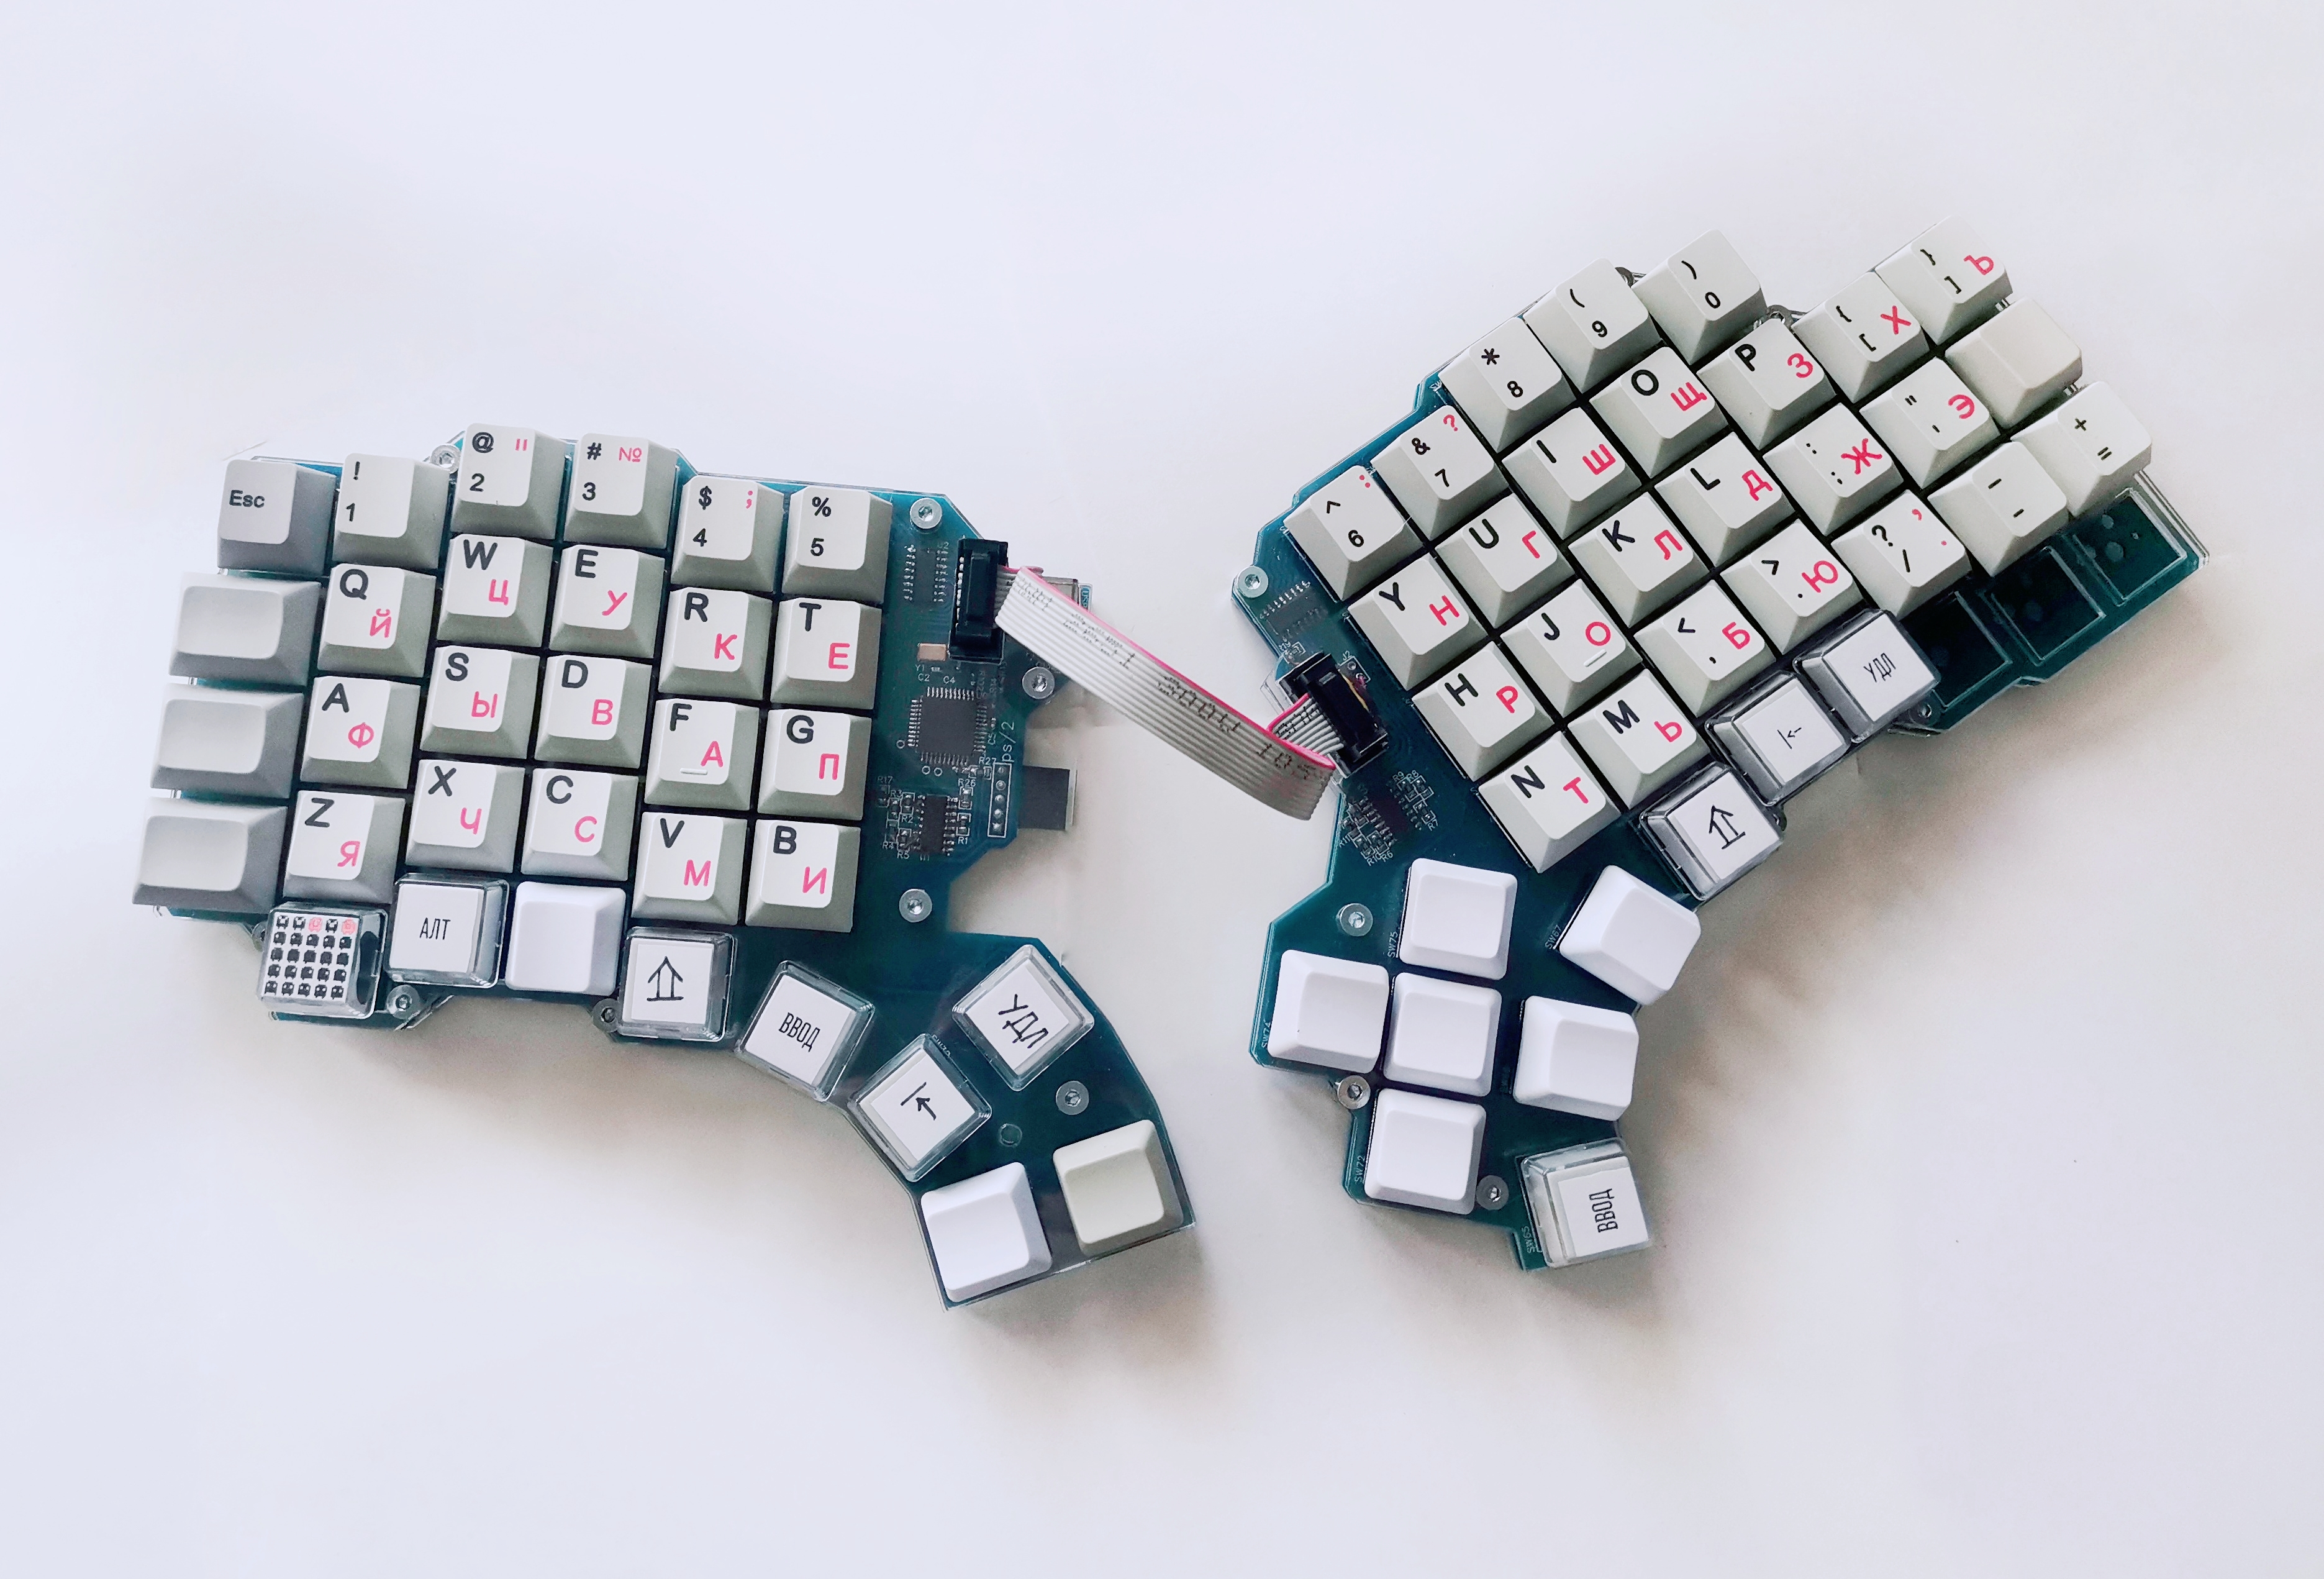

Рисунок 34 – Фото собранного устройства «ортолинейная сплит-клавиатура»

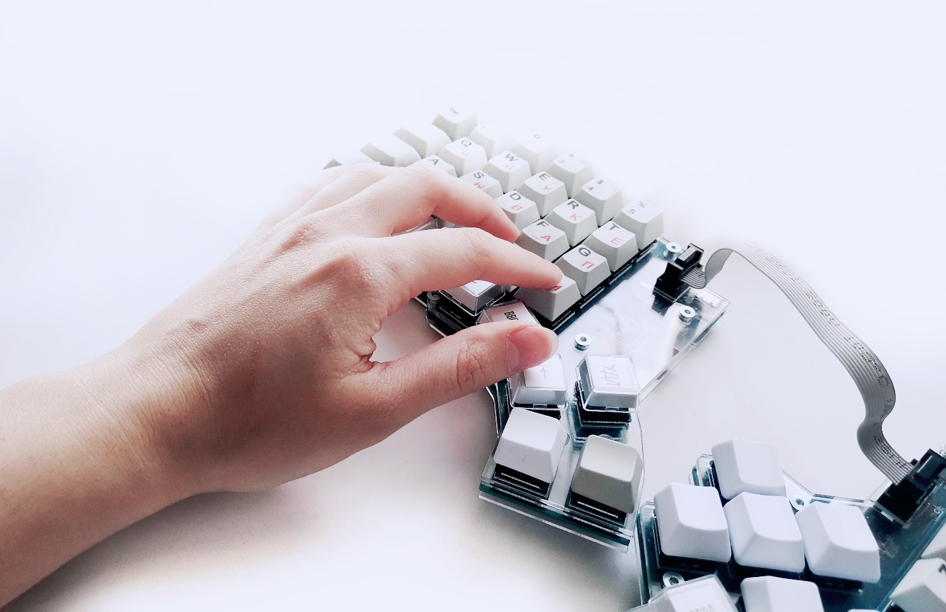

Рисунок 35 – Фото собранного устройства «ортолинейная сплит-клавиатура»

# **Список используемых источников**

1. Универсальная последовательная шина [Электронный ресурс]. – Режим доступа: https://ru.wikipedia.org/wiki/USB (дата обращения: 13.12.2022);

2. USB HID (human interface device) class [Электронный ресурс]. – Режим доступа: https://ru.wikipedia.org/wiki/USB\_HID (дата обращения: 13.12.2022);

3. V-USB [Электронный ресурс]. – Режим доступа: https://ru.wikipedia.org/wiki/V-USB (дата обращения: 13.12.2022);

4. Жидкокристаллический дисплей [Электронный ресурс]. – Режим доступа: https://ru.wikipedia.org/wiki/Жидкокристаллический\_дисплей (дата обращения: 13.12.2022);

5. Компьютерная клавиатура [Электронный ресурс]. – Режим доступа: https://ru.wikipedia.org/wiki/Компьютерная\_клавиатура (дата обращения: 13.12.2022);

6. C8051F383-GM, C8051F38x Microcontrollers [Электронный ресурс]. – Режим доступа: https://www.silabs.com/mcu/8-bit-microcontrollers/c8051f38x/device.c8051f383-gm?tab=specs (дата обращения: 13.12.2022);

7. PIC18F2455/2550/4455/4550 Data Sheet [Электронный ресурс]. – Режим доступа: https://static.chipdip.ru/lib/248/DOC000248391.pdf (дата обращения: 13.12.2022);

8. ATmega32U4 Data Sheet [Электронный ресурс]. – Режим доступа: https://static.chipdip.ru/lib/314/DOC000314012.pdf (дата обращения: 13.12.2022);

9. STM32L100C6-A [Электронный ресурс]. – Режим доступа: https://www.st.com/en/microcontrollers-microprocessors/stm32l100c6-a.html (дата обращения: 13.12.2022);

10. Arduino Leonardo [Электронный ресурс]. – Режим доступа: https://docs.arduino.cc/hardware/leonardo (дата обращения: 13.12.2022);

11. Справочник корпусов SMD микросхем [Электронный ресурс]. – Режим доступа: http://www.romservice.ru/adptsale/packs.html (дата обращения: 13.12.2022);

12. Устройство AVR микроконтроллера [Электронный ресурс]. – Режим доступа: https://meandr.org/archives/5146 (дата обращения: 13.12.2022);

13. Как работает USB? [Электронный ресурс]. – Режим доступа: https://www.youtube.com/watch?v=iRGTrnLAk1s (дата обращения: 13.12.2022);

14. Интерфейс USB. Что должно уметь любое USB-устройство. [Электронный ресурс]. – Режим доступа: https://radiohlam.ru/usb3/ (дата обращения: 13.12.2022);

15. BootKeyboard.cpp [Электронный ресурс]. – Режим доступа: https://github.com/NicoHood/HID/blob/master/src/SingleReport/BootKeyboard.cpp (дата обращения: 13.12.2022);

16. ImprovedKeylayouts.h [Электронный ресурс]. – Режим доступа: https://github.com/NicoHood/HID/blob/master/src/KeyboardLayouts/ImprovedKeylayouts.h (дата обращения: 13.12.2022);

17. USB HID keyboard with V-USB [Электронный ресурс]. – Режим доступа: https://codeandlife.com/2012/06/18/usb-hid-keyboard-with-v-usb/ (дата обращения: 13.12.2022);

18. ImprovedKeylayouts.h [Электронный ресурс]. – Режим доступа: https://github.com/NicoHood/HID/blob/master/src/KeyboardLayouts/ImprovedKeylayouts.h (дата обращения: 13.12.2022);

19. I²C википедия [Электронный ресурс]. – Режим доступа: https://ru.wikipedia.org/wiki/I²C (дата обращения: 13.12.2022);

20. LiquidCrystal\_I2C [Электронный ресурс]. – Режим доступа: https://github.com/troublegum/liquidcrystal\_i2c (дата обращения: 13.12.2022);

21. Gateron Hot-swap PCB Socket [Электронный ресурс]. – Режим доступа: https://www.gateron.co/products/gateron-hot-swap-pcb-socket (дата обращения: 13.12.2022);

22. Easy EDA [Электронный ресурс]. – Режим доступа: https://easyeda.com (дата обращения: 13.12.2022);

23. 74HC595 [Электронный ресурс]. – Режим доступа: https://static.chipdip.ru/lib/921/DOC011921212.pdf (дата обращения: 13.12.2022);

24. 74HC165 [Электронный ресурс]. – Режим доступа: https://static.chipdip.ru/lib/845/DOC011845897.pdf (дата обращения: 13.12.2022);

25. LCD1602 [Электронный ресурс]. – Режим доступа: https://supereyes.ru/img/instructions/simvolnyy\_displey\_lcd1602\_datasheet.pdf (дата обращения: 13.12.2022);

# **Приложение А Текст программы**

Текст программы

Объем исполняемого кода – 313 строк.

#include <Wire.h>

#include <LiquidCrystal\_I2C.h>

#include "HID-Project.h"

// сдвиговые регистры вывода

#define OUT\_DATA 6

#define OUT\_LATCH 8

#define OUT\_CLOCK 9

// сдвиговый регистр ввода (<) левой клавиатуры

#define LEFT\_SCAN\_DATA 10

#define LEFT\_SCAN\_CLOCK 5

#define LEFT\_SCAN\_SHLATCH 7

// сдвиговый регистр ввода правой (>) клавиатуры

#define RIGHT\_SCAN\_DATA 4

#define RIGHT\_SCAN\_CLOCK 11

#define RIGHT\_SCAN\_SHLATCH 12

// массив с состояниями нажатых клавиш

boolean keysState[12][8]= {

// таблица значений для левой руки (<)

{false, false, false, false, false, false, false, false},

{false, false, false, false, false, false, false, false},

{false, false, false, false, false, false, false, false},

{false, false, false, false, false, false, false, false},

{false, false, false, false, false, false, false, false},

// таблица значений для правой руки (>)

{false, false, false, false, false, false, false, false},

{false, false, false, false, false, false, false, false},

{false, false, false, false, false, false, false, false},

{false, false, false, false, false, false, false, false},

{false, false, false, false, false, false, false, false},

{false, false, false, false, false, false, false, false},

{false, false, false, false, false, false, false, false}

};

// массив значений нажатых клавиш

const KeyboardKeycode keyCodes[12][8] = {

// таблица значений для левой руки (<)

{KEY\_ESC, KEY\_1, KEY\_2, KEY\_3, KEY\_4, KEY\_5, KEY\_RESERVED, KEY\_RESERVED },

{KEY\_TAB, KEY\_Q, KEY\_W, KEY\_E, KEY\_R, KEY\_T, KEY\_RESERVED, KEY\_RESERVED },

{KEY\_LEFT\_SHIFT, KEY\_A, KEY\_S, KEY\_D, KEY\_F, KEY\_G, KEY\_RESERVED, KEY\_RESERVED },

{KEY\_LEFT\_CTRL, KEY\_Z, KEY\_X, KEY\_C, KEY\_V, KEY\_B, KEY\_DELETE, KEY\_INSERT },

{KEY\_RESERVED, KEY\_LEFT\_WINDOWS, KEY\_LEFT\_ALT, KEY\_SPACE, KEY\_LEFT\_SHIFT, KEY\_ENTER, KEY\_BACKSPACE, KEY\_SPACE },

// таблица значений для правой руки (>)

{KEY\_RESERVED, KEY\_6, KEY\_7, KEY\_8, KEY\_9, KEY\_0, KEY\_RESERVED, KEY\_RESERVED },

{KEY\_RESERVED, KEY\_Y, KEY\_U, KEY\_I, KEY\_O, KEY\_P, KEY\_LEFT\_BRACE, KEY\_RIGHT\_BRACE },

{KEY\_RESERVED, KEY\_H, KEY\_J, KEY\_K, KEY\_L, KEY\_SEMICOLON, KEY\_QUOTE, KEY\_BACKSLASH },

{KEY\_RIGHT, KEY\_N, KEY\_M, KEY\_COMMA, KEY\_PERIOD, KEY\_SLASH, KEY\_MINUS, KEY\_EQUAL },

{KEY\_UP, KEY\_SPACE, KEY\_RIGHT\_SHIFT, KEY\_BACKSPACE, KEY\_DELETE, KEY\_RESERVED, KEY\_RESERVED, KEY\_RESERVED },

{KEY\_DOWN, KEY\_SPACE, KEY\_RESERVED, KEY\_RESERVED, KEY\_RESERVED, KEY\_RESERVED, KEY\_RESERVED, KEY\_RESERVED },

{KEY\_LEFT, KEY\_ENTER, KEY\_RESERVED, KEY\_RESERVED, KEY\_RESERVED, KEY\_RESERVED, KEY\_RESERVED, KEY\_RESERVED }

};

// Настройка LCD

LiquidCrystal\_I2C lcd(0x27,16,2);

// Вывод текста на LCD

void outText(char\* text){

byte s = strlen(text);

for(byte i = 0; i < s; i++ ){

lcd.setCursor(i, 0);

lcd.print( \*(text + i) );

}

}

// Вывод текста на LCD

void outKeyCode(byte posY, byte posX){

lcd.setCursor(0, 0);

lcd.print( "0" );

lcd.setCursor(1, 0);

lcd.print( "x" );

byte a = keyCodes[posY][posX];

char text[4];

String(a, HEX).toCharArray(text, 4);

for(byte i = 3; i >= 2; i-- ){

lcd.setCursor(i, 0);

switch(a % 16){

case 0x0:

lcd.print( "0" );

break;

case 0x1:

lcd.print( "1" );

break;

case 0x2:

lcd.print( "2" );

break;

case 0x3:

lcd.print( "3" );

break;

case 0x4:

lcd.print( "4" );

break;

case 0x5:

lcd.print( "5" );

break;

case 0x6:

lcd.print( "6" );

break;

case 0x7:

lcd.print( "7" );

break;

case 0x8:

lcd.print( "8" );

break;

case 0x9:

lcd.print( "9" );

break;

case 0xA:

lcd.print( "A" );

break;

case 0xB:

lcd.print( "B" );

break;

case 0xC:

lcd.print( "C" );

break;

case 0xD:

lcd.print( "D" );

break;

case 0xE:

lcd.print( "E" );

break;

case 0xF:

lcd.print( "F" );

break;

}

a /= 15;

}

for(byte i = 4; i < 16; i++ ){

lcd.setCursor(i, 0);

lcd.print( " " );

}

}

// ----------------------------------

// -Процедура начальной настройки МК-

// ----------------------------------

void setup() {

// для регистра вывода

pinMode(OUT\_DATA, OUTPUT);

pinMode(OUT\_LATCH, OUTPUT);

pinMode(OUT\_CLOCK, OUTPUT);

digitalWrite(OUT\_DATA, LOW);

digitalWrite(OUT\_LATCH, LOW);

digitalWrite(OUT\_CLOCK, LOW);

// для регистра ввода (<) левой клавиатуры

pinMode(LEFT\_SCAN\_DATA, INPUT);

pinMode(LEFT\_SCAN\_CLOCK, OUTPUT);

pinMode(LEFT\_SCAN\_SHLATCH, OUTPUT);

digitalWrite(LEFT\_SCAN\_DATA, LOW);

digitalWrite(LEFT\_SCAN\_CLOCK, HIGH);

digitalWrite(LEFT\_SCAN\_SHLATCH, HIGH);

// для регистра ввода gправой (>) клавиатуры

pinMode(RIGHT\_SCAN\_DATA, INPUT);

pinMode(RIGHT\_SCAN\_CLOCK, OUTPUT);

pinMode(RIGHT\_SCAN\_SHLATCH, OUTPUT);

digitalWrite(RIGHT\_SCAN\_DATA, LOW);

digitalWrite(RIGHT\_SCAN\_CLOCK, HIGH);

digitalWrite(RIGHT\_SCAN\_SHLATCH, HIGH);

// инициализирование бибилиотеки USB HID

BootKeyboard.begin();

BootKeyboard.releaseAll();

// инициализирование lcd дисплея

lcd.init();

lcd.backlight();

char str[] = "EnterSomeKey!";

outText(str);

}

// ----------------------------------

// ---------- Главный цикл ----------

// ----------------------------------

// координаты проверяемой кнопки в массиве

// int8\_t 1 байт -128… 127

int8\_t chousenKeyX = -1;

int8\_t chousenKeyY = -1;

// число нажатых кнопок

byte pressedButtonsCount = 0;

// когда последний раз были нажаты клавиши

long lastPressTime = millis();

// переменная для расчетов

long deltaTime;

void loop() {

//главный рутинный цикл

loopRoutine();

// для экономии энергии по определенному таймеру, если долго нет нажатий,

// то частота опроса регистров уменьшается, но считывание все равно происходит.

// Как только снова происходит нажатие, задержка(delay) на опросе снова уменьшается

// если есть нажатые клавиши, сохраняем текущее время

if(pressedButtonsCount != 0) {

lastPressTime = millis();

}else{

// Проверка на всяий случай

BootKeyboard.releaseAll();

// сколько времени прошло с последнего нажатия

deltaTime = millis() - lastPressTime;

// динамическая система задержек

if(deltaTime < 15000){

delay(10);

} else if(deltaTime < 30000){

delay(30);

} else {

delay(60);

}

}

}

// ----------------------------------

// ----- главный рутинный цикл ------

// ----------------------------------

// переменные счетчики, для промежуточных расчетов

byte xPoz;

byte yPoz;

byte arrayYLeftPoz;

byte arrayYRightPoz;

// буффер состояния нажатия текущей клавиши

boolean keyPressStateBuffer;

void loopRoutine(){

// --- регистр вывода ----

// выводим поочередно единицу на каждый из разрядов регистра

for (xPoz = 0; xPoz < 8; xPoz++) {

// отправляем один бит данных (самый первый единица)

digitalWrite(OUT\_DATA, (xPoz==0));

// тактируем каждую отправку через clock

digitalWrite(OUT\_CLOCK, HIGH);

digitalWrite(OUT\_CLOCK, LOW);

// разрешаем вывод данных на пины регистра вывода

digitalWrite(OUT\_LATCH, HIGH);

// запрещаем вывод данных на пины регистра вывода

digitalWrite(OUT\_LATCH, LOW);

// --- регистр ввода ----

// считываем биты из регистра ввода,

// ища нажатые клавиши в этой колонке

// обнуляем состояние регистров и считываем состояние выводов

digitalWrite(LEFT\_SCAN\_SHLATCH, LOW);

digitalWrite(RIGHT\_SCAN\_SHLATCH, LOW);

digitalWrite(LEFT\_SCAN\_SHLATCH, HIGH);

digitalWrite(RIGHT\_SCAN\_SHLATCH, HIGH);

// пропускаем первый разряд регистров(т.к. он никуда не подключен)

digitalWrite(LEFT\_SCAN\_CLOCK, LOW);

digitalWrite(RIGHT\_SCAN\_CLOCK, LOW);

digitalWrite(LEFT\_SCAN\_CLOCK, HIGH);

digitalWrite(RIGHT\_SCAN\_CLOCK, HIGH);

// читаем последовательно все биты из регистра

for (yPoz = 0; yPoz < 7; yPoz++) {

// считываем данные с очередного пина регистра

// ------------ Для левой руки (<) ------------

// пропускаем первые два разряда регистра

if(2 <= yPoz){

// --- обрабатываем нажатие и отпускание клавиш ----

// нажатие конкретной клавиши

keyPressStateBuffer = digitalRead(LEFT\_SCAN\_DATA);

// запоминаем адресс текущей клавиши из массива

chousenKeyX = xPoz;

chousenKeyY = 6-yPoz;// преобразуем числа с клавиатуры в индексы массива

editKeyboardState();

}

// ------------ Для правой руки (>) ------------

// --- обрабатываем нажатие и отпускание клавиш ----

// нажатие конкретной клавиши

keyPressStateBuffer = digitalRead(RIGHT\_SCAN\_DATA);

// запоминаем адресс текущей клавиши из массива

chousenKeyX = xPoz;

chousenKeyY = 5 + yPoz;// преобразуем числа с клавиатуры в индексы массива

// регистрация нажатия клавиш

editKeyboardState();

// тактируем регистры ввода для чтения нового пина

digitalWrite(LEFT\_SCAN\_CLOCK, LOW);

digitalWrite(RIGHT\_SCAN\_CLOCK, LOW);

digitalWrite(LEFT\_SCAN\_CLOCK, HIGH);

digitalWrite(RIGHT\_SCAN\_CLOCK, HIGH);

}

}

}

// функция работы с конкретной клавишей

// (регистрация нажатия клавиш)

void editKeyboardState(){

// если состояние клавиши изменилось

if(keysState[chousenKeyY][chousenKeyX] != keyPressStateBuffer ){

// инвертируем переменную в массиве состояний клавиш

keysState[chousenKeyY][chousenKeyX] = keyPressStateBuffer;

// нажимаем или отпускаем эту кнопку

if(keysState[chousenKeyY][chousenKeyX]){

BootKeyboard.press(keyCodes[chousenKeyY][chousenKeyX]);

pressedButtonsCount++;

// вывод текста на дисплей

outKeyCode(chousenKeyY, chousenKeyX);

}else{

BootKeyboard.release(keyCodes[chousenKeyY][chousenKeyX]);

pressedButtonsCount--;

}

}

}

# **Приложение Б Перечень элементов**

Перечень элементов

На 1 листе

# **Приложение В Графическая часть**

Графическая часть

На 4 листах

Электрическая схема функциональная

Электрическая схема принципиальная

Временная диаграмма работы сдвиговых регистров

Плата печатная